Introduction
Dans le cadre de cette TZ, nous allons chercher à vérifier les interconnections entre différents paramètres, de sorte à étudier les éventuels liens entre plusieurs paramètres. Nous chercherons avant tout à étudier les interconnections entre ces paramètres mais plus spécifiquement voir la différence existante entre l’état initiale et l’état après stimulation de stress.
SDNN Reflète la variabilité globale du sujet.
Pnn50 est modulé par l’activité parasympathique du SNA.
Rmssd représente principalement l’activité du système parasympathique. Il est moins sensible à la fréquence respiratoire, au bruit et aux variations journalières.
LF : reflète l’influence des barorécepteurs sur la fréquence cardiaque. Elle serait médiée par le système orthosympathique et recevrait des influences vagales.
HF : influencée par l’activité parasympathique et correspond à une influence sur le rythme cardiaque.
https://serval.unil.ch/resource/serval:BIB_F3718220CF62.P001/REF
Le SDNN est liée à la puissance totale (variance), alors que RMSSD et pNN50 détectent des oscillations dans la bande de haute fréquence (HF). Ainsi, les deux paramètres, RMSSD et pNN50, sont recommandés pour évaluer le tonus parasympathique.
A titre général, une réduction de la VFC signifie une moins bonne réponse au stress et s’exprime par une baisse des paramètres suivants : intervalle RR moyen (ms), SDNN, RMMSD, pNN50% et HF(ms2 ) [68].
Les analyses de la VFC ont démontré que la bande LF augmente en cas de stress mental, effort physique moyen ou occlusion d’une artère coronaire et la bande Hf est induite par une respiration contrôlée ou une stimulation froide de la face [35]
Le tracé de Poincaré (PP) est une représentation graphique courante de la corrélation entre des intervalles RR successifs, par exemple le tracé de RRj+1 par rapport à RRj. Une approche largement utilisée pour analyser le tracé de Poincaré des séries RR consiste à ajuster une ellipse orientée selon la ligne d'identité et à calculer l'écart type des points perpendiculaires et le long de la ligne d'identité, appelés SD1 et SD2,

- Généralités

Nous commencerons d’abord par redéfinir certains termes :
- La p-valeur : correspond à la probabilité mesurant le degré de certitude avec lequel il est possible d’invalider l’hypothèse nulle. Une valeur de p inférieure fournit des preuves plus solides par rapport à l’hypothèse nulle.
Si la valeur de p est supérieure au seuil de signification, alors la valeur ne suit pas l’hypothèse en question et inversement.
- La moyenne : généralement employée pour décrire l’échantillon avec une seule valeur qui représente le centre des données. La médiane et la moyenne mesurent toutes les deux la tendance centrale. La médiane sépare la moitié inférieure des valeurs, de la moitié supérieure.
- Variable « quantitative » : ses valeurs sont des nombres exprimant une quantité, sur lesquels les opérations arithmétiques ont un sens. Elle peut être discrète ou continue selon la nature de l’ensemble de ses valeurs qu’elle est susceptible de prendre.
- Variable « qualitative » : ses valeurs sont des modalités exprimées sous forme littérale ou par un codage numérique sur lequel des opérations arithmétiques n’ont aucun sens. On distingue des variables qualitatives ordinales ou nominales selon que les modalités peuvent être naturellement ordonnées ou non.
- Echantillons appariés : échantillons composés d’individus possédant les mêmes caractéristiques. La ou les caractéristiques faisant l’objet de l’appariement peuvent être variables (âge, sexe…). Cela est notamment employé pour les vérifications avant/après.
- Pss4 : Perceived Stress Scale, échelle de stress perçue et permettant d’évaluer la fréquence avec laquelle les situations de la vie sont perçues comme « menaçantes, ie non prévisibles, incontrôlables et pénibles. »
- Stai_T : State-Trait Anxiety Inventory, à savoir qu’il permet d’avoir une évaluation du stress en tant que trait de personnalité. Il consiste en une liste de 20 questions afin de décrire l’état des personnes sondées à différents moments, de sorte à évaluer leur état de stress.
- Cortisol 1 : valeur de cortisol après la période de méditation.
- Cortisol 2 : valeur de cortisol après la phase de stress.
- Stai1 : Trait d’anxiété au moment de la méditation.
- Stai2 : Trait d’anxiété au moment du stress.
- DiffStai : Ecart entre les deux traits d’anxiété.
- Sdnn : écart type des intervalles R-R normaux.
- Sdsd : écart type des différences entre les intervalles RR successifs.
- Rmssd : erreur quadratique moyenne des IRR successifs.
- Nn50 : nombre de paires d’intervalles RR successifs qui diffèrent de plus de 50s.
- NN : intervalle entre deux battements successifs.
- Pnn50 : NN50 divisé par le nombre d’intervalles RR.
- Rmsdd : moyenne quadratique des intervalles R-R successifs, qui exprime aussi la variabilité de haute fréquence principalement d’origine parasympathique, modulée par la respiration.
- LF, Low Frequency : 0.04-0.15 Hz.
- HF, High Frequency : 0.15-0.4Hz.
- LF/HF Ratio between LF and HF band powers.
- LFnu : puissances basse fréquence de la variabilité du rythme cardiaque exprimées en unité normale
- HFnu : puissance haute fréquence de la variabilité du rythme cardiaque exprimées en unité normale
- Mhr : fréquence cardiaque moyenne.
- Sd1 : écart type perpendiculaire à la ligne d’identité.
- Sd2 : écart type le long de la ligne d’identité.
- Mrri : Intervalles RR moyens.
- TP absolute power : puissance totale absolue de toutes les bandes de fréquence.
Nous pouvons par conséquent répartir de la manière suivante les différentes valeurs étudiées :
Variable continue : âge, poids, pss4, Stai, cortisol 1, cortisol 2, diff cortisol, diff cortisol corrigé, Stai1 et Stai2
Variable ordinale : sexe
Variable discrète : ID

Il faut noter que deux types de tests sont aussi envisageables, à savoir les tests paramétriques et les tests non paramétriques.
- Tests paramétriques : s’utilisent lorsque les données sont ‘distribuées’, c’est-à-dire suivant la forme d’une courbe. Les tests correspondants sont les suivants : Test de Khi 2, Test de Student, Test ANOVA, Test de corrélation de Pearson.
- Tests non paramétriques : ne reposent sur aucune distribution. Les tests correspondants sont les suivants : Test de Fisher, Test Mann-Whitney-Wilcoxon, Test de Rang de Spearman.
Plusieurs tests sont « robustes » à l’hypothèse de normalité : test t de Student (un échantillon, 2 échantillons et tests t appariées), l’analyse de la variance (ANOVA), la régression et les plans d’expériences (DOE). Les conditions afin de réaliser un test de Student sont les suivantes :
- Echantillon représentatif (échantillonnage aléatoire)
- Individus appariés (mesures sur les mêmes individus pour les deux conditions comparées)
- Observations indépendantes les unes des autres
- Deux variables numériques
- Distribution de la population :
- normale, alors le test basé sur la distribution t de Student sera exacte,
- approximativement normale, le test sera approximativement exact,
- non normale, le test sera approximativement exact si \n\ est suffisamment grand.
Les tests d’hypothèse robustes à la normalité sont des tests basés sur la moyenne. Même pour des données non-normales, via l’hypothèse sous-jacente de normalité, ces tests donnent des données satisfaisantes, presque aussi satisfaisantes que si les données (ou résidus) étaient normalement distribuées.
D’après le Théorème Central Limite, même si des données individuelles ne suivent pas une loi normale, une moyenne issue de ces données suivra, elle, une loi normale, à condition que l’échantillon collecté soit suffisamment grand.
Les conditions afin de réaliser un test Anova sont les suivantes :
- les résidus sont indépendants
- les résidus suivent une loi normale de moyenne 0 et de variance égale à la variance résiduelle
- les résidus sont homogènes.
Si ces hypothèses ne sont pas vérifiées, il est toujours possible d’appliquer une transformations au niveau des réponses (log par exemple), ou bien d’utiliser une ANOVA non-paramétrique (test de Kruskal-Wallis), ou encore de réaliser une ANOVA basée sur des tests de permutations.
Question des corrélations sur les rangs (Rho de Spearman) s’interprète de la même manière qu’un coefficient de corrélation de Pearson : une valeur positive (maximum = +1) indique une variation simultanée dans le même sens, une valeur négative (minimum = -1) une variation simultanée en sens inverse.
- Descriptive statistique
- Description du fichier général
  - Représentations graphiques des différentes données obtenues (cas général)
Nous avons tracé l’histogramme pour chaque paramètre pour l’intégralité des participants de sorte à avoir une vision globale de la répartition des différentes catégories :

- Histogramme des âges

Nous pouvons ainsi voir que la majorité des participants sont âgés entre 20 et 40 ans.
L’effectif maximum s’élève à 24 personnes.

- Histogramme des PSS4

Concernant les valeurs de Pss4, les deux valeurs les plus représentées sont entre 9 et 10.

- Histogramme des STAI1

Nous pouvons voir que la majorité des valeurs de STAI1 sont situées entre 19 et 38, avec quelques valeurs au-dessus.

- Histogramme des STAI2

Pour la répartition des valeurs de STAI2, la répartition est largement plus étendue avec des valeurs allant jusqu’à 70. Comme pour STAI1, la valeur minimale se trouve vers 19.

- Histogramme des STAI_T

Les valeurs de STAI_T sont assez espacées, avec en général un effectif de deux personnes par valeur.

- Histogramme des valeurs de cortisol corrigé

Les valeurs de cortisol corrigé semblent centrées entre 0 et 2. Elles semblent être normées.

- Histogramme des différentes valeurs de poids

Il semblerait que la majorité des personnes aient un poids compris entre 50 et 80 kg.

- Histogramme des valeurs de cortisol 1

Les valeurs de cortisol 1 semblent être essentiellement comprises entre 0 et 10.

- Histogramme des valeurs de cortisol 2

Les valeurs de cortisol 2 semblent quant à elles être tout de même plus resserrées entre 0 et 3.

- Histogramme des valeurs de cortisol

Les valeurs de cortisol semblent quant à elles, être centrées entre -2 et 0. Il semble aussi y avoir une distribution normale.

- Histogramme des valeurs de diffStai

Les valeurs de diffStai sont avant tout comprises entre 0 et 20. Elles semblent aussi suivre une distribution normale.

  - Représentations graphiques des différentes données obtenues en fonction du sexe
Nous avons réalisé la même démarche, mais cette fois ci en comparant les valeurs obtenues pour les hommes et pour les femmes. Il est important de noter que le nombre de femmes concernées par l’étude est plus conséquent que le nombre d’hommes.

- Histogramme des âges
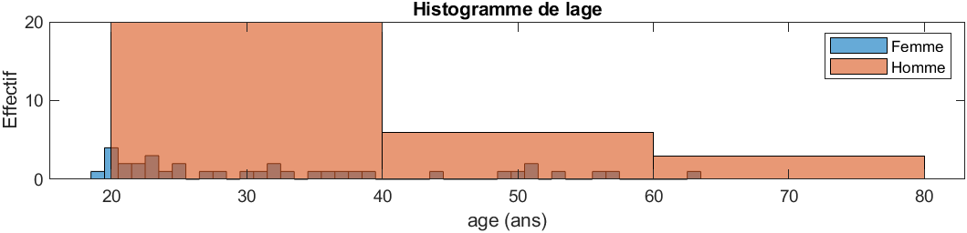
- Histogramme des poids
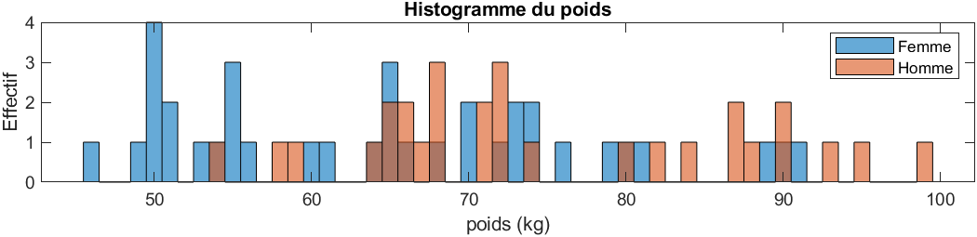
Nous pouvons voir que dans l’ensemble, le poids des femmes est inférieur à celui des hommes étudiés.

- Histogramme des valeurs de diffStai
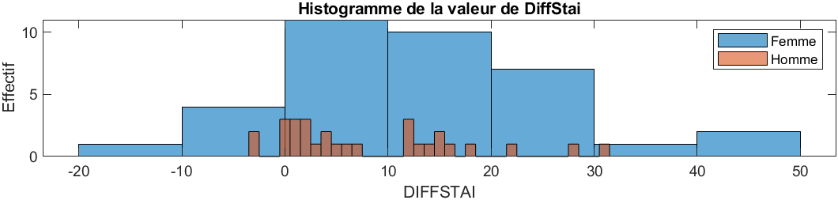
Nous pouvons voir que la répartition est plus disparate chez les hommes que chez les femmes.

- Histogramme des valeurs de STAI1
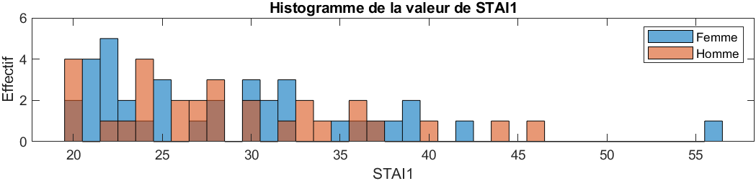

- Histogramme des valeurs de STAI2
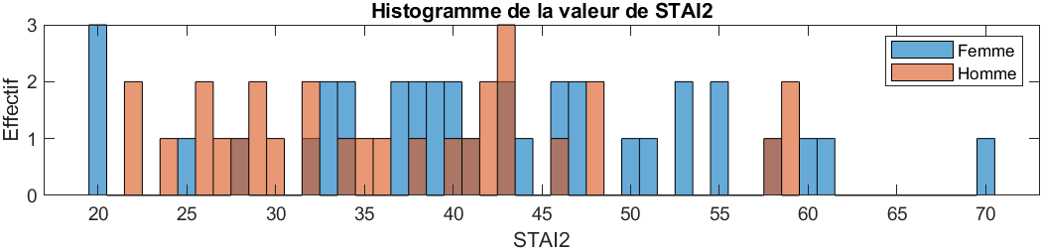

- Histogramme des valeurs de cortisol
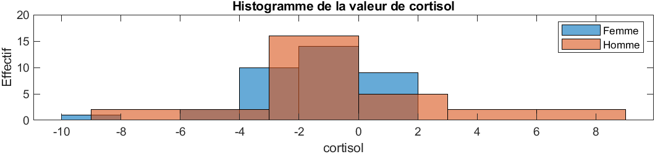
Les valeurs de cortisol pour les deux sexes semblent centrées entre -4 et 2, même si chez les hommes la répartition est beaucoup plus étendue.

- Histogramme des valeurs de cortisol corrigé
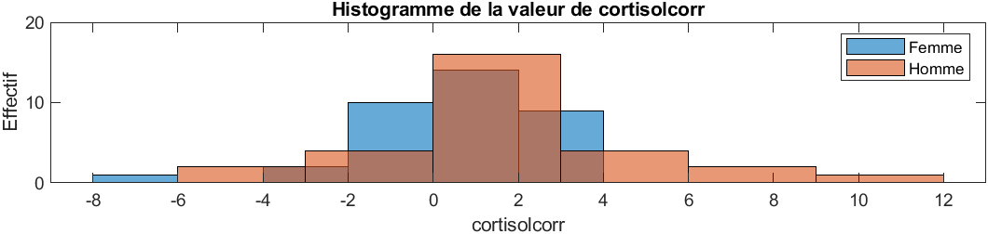

Sur ces documents, nous pouvons voir que pour le cortisol et le cortisol corrigé, les valeurs semblent suivre de manière plus conséquente une tendance normale.

Nous pouvons voir que les valeurs de courbe sont très différentes que ce soit pour les hommes et les femmes. Chez les femmes, les valeurs semblent généralement plus homogènes.

  - Représentations graphiques des différentes relations attendues

- Nuage de points obtenus pour la relation Age et Diffstai
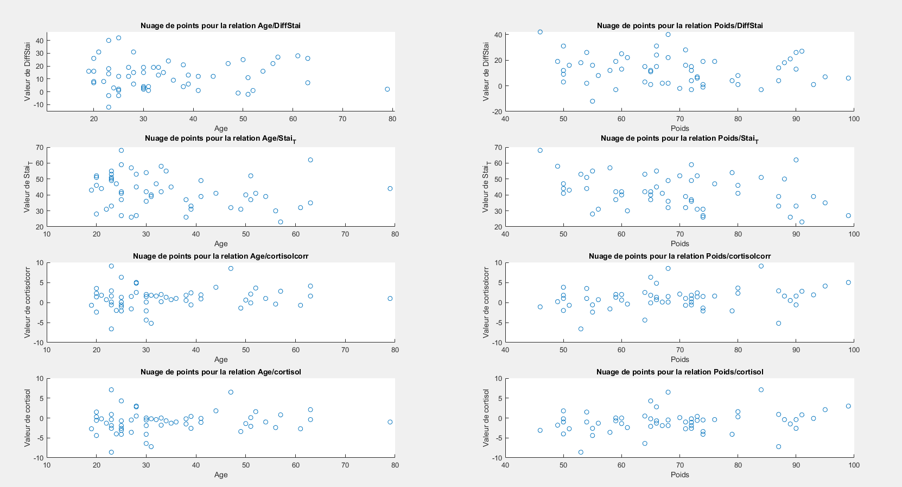

- Nuage de points obtenus pour la relation âges et les Stai_T

- Nuage de points obtenus pour la relation âges et les valeurs de cortisol corrigé

- Nuage de points obtenus pour la relation âges et les valeurs de cortisol
Entre ces deux derniers nuages de points, nous pouvons voir que les valeurs semblent être identiques. (pour cortisol et cortisol corr)

- Nuage de points pour la relation poids et les valeurs de DiffStai

- Nuage de points pour la relation poids et les valeurs de Stai_T

- Nuage de points pour la relation poids et les valeurs de Cortisol Corrigé
- Nuage de points pour la relation poids et les valeurs de Cortisol

- Nuage de points pour la relation Stai1 et les valeurs de Stai2
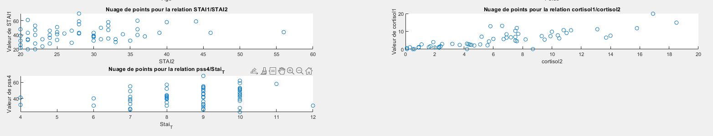

- Nuage de points pour la relation Pss4 et les valeurs de Stai_T

- Nuage de points pour la relation cortisol1 et les valeurs de cortisol2
Il semblerait y avoir une augmentation croissante des valeurs.

  - Représentations graphiques sous forme de boxplot des différentes relations attendues
- Box plot des valeurs de Stai1 et Stai2
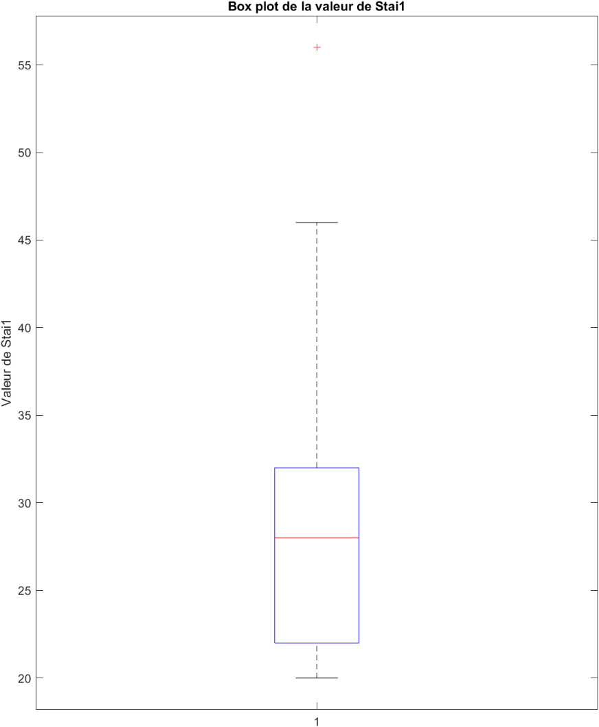
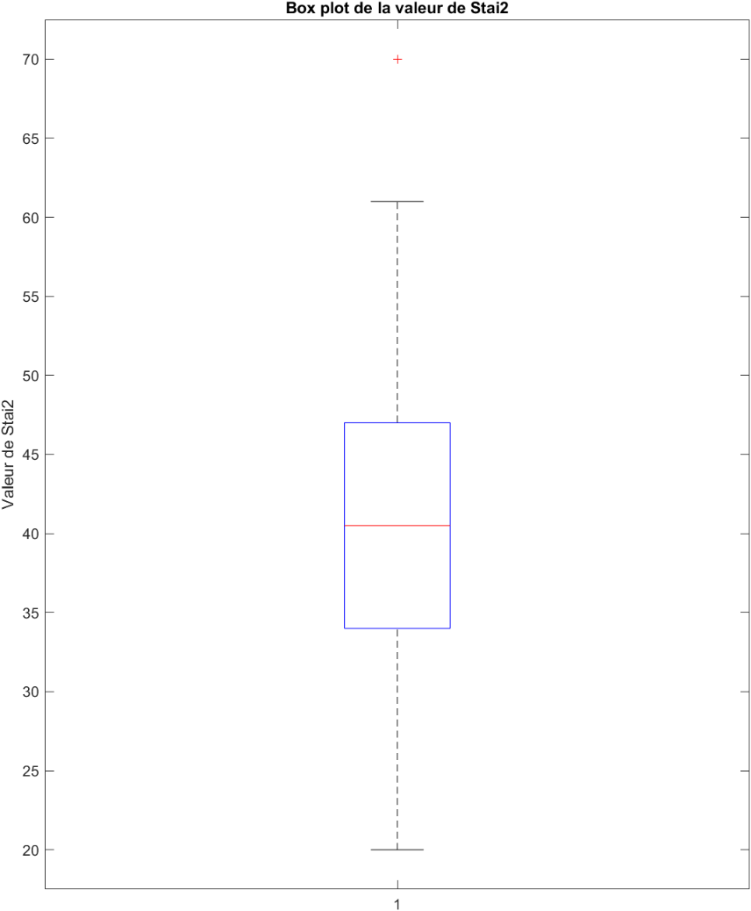

Sur ces deux figures, nous pouvons voir que les valeurs de Stai2 sont supérieures à celles de Stai1, comme attendu dans la mesure où le premier état correspond à une absence de stress, alors que l’autre est après stress. Par conséquent, il semblerait que le fait d’effectuer une situation un minimum inquiétante entraîne une augmentation du trait d’anxiété, ce que nous chercherons à valider par un test par la suite.

 | Stai1 | Stai2
Maximum | 56 | 70
Minimum | 20 | 20
Médiane | 28 | 40.5
InterQuartile | 36 | 50

- Box plot des valeurs de Stai1 et Stai2 en fonction du sexe
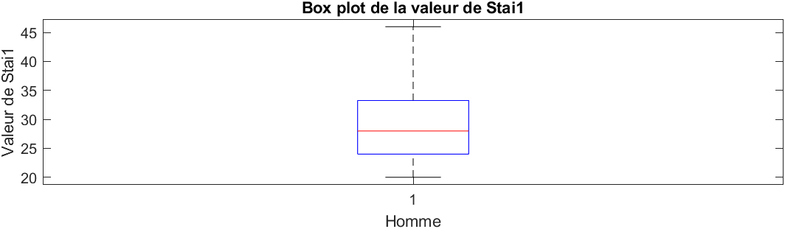
Valeur médiane : 28 (46 et 20)
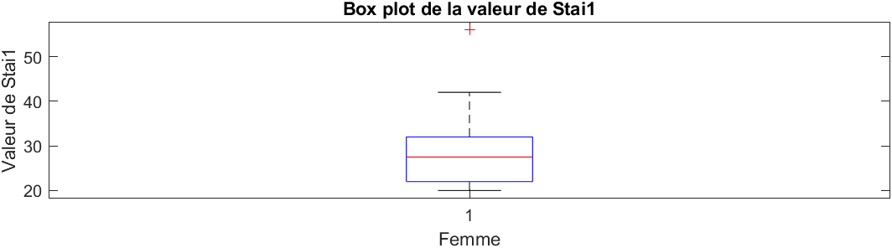
Valeur médiane : 27.5 (56 et 20)
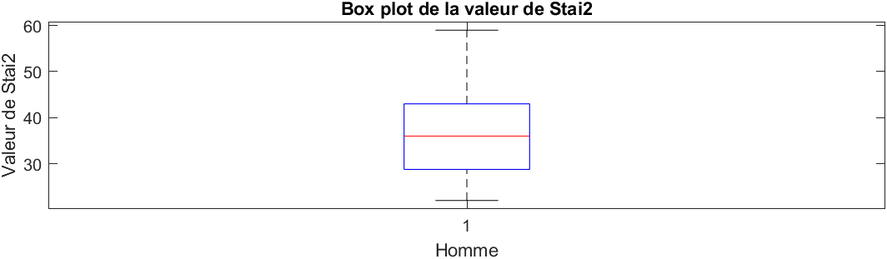
Valeur médiane : 36 (59 et 22)
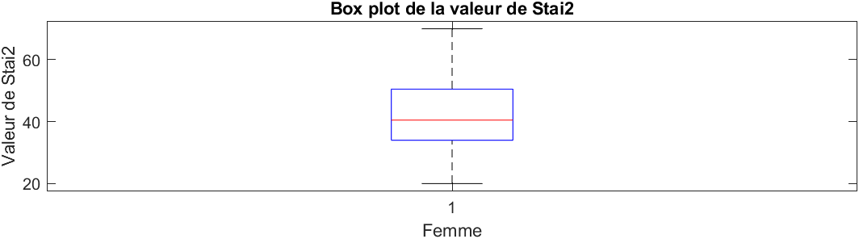
Valeur médiane : 40.5 (70 et 20)

En comparant les box plot obtenus, nous ne pouvons pas observer de différences significatives à l’œil nu entre les hommes et les femmes. Une légère variation est perceptible au niveau des valeurs de Stai2, qui augmente de manière plus élevée chez la femme. On peut donc se demander si la femme n’est pas plus réactive au stress que l’homme.
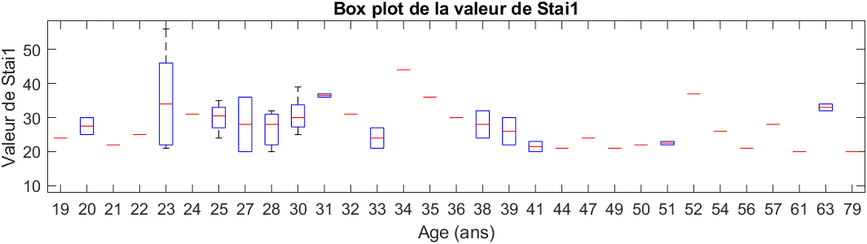

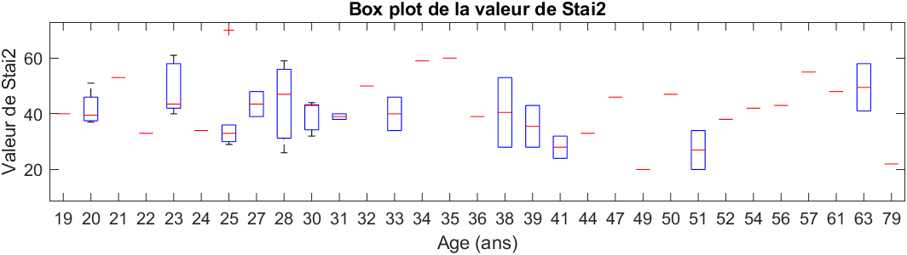
Il semblerait que la valeur de Stai2 soit plus fluctuante en fonction de l’âge, avec des box plot plus grands.
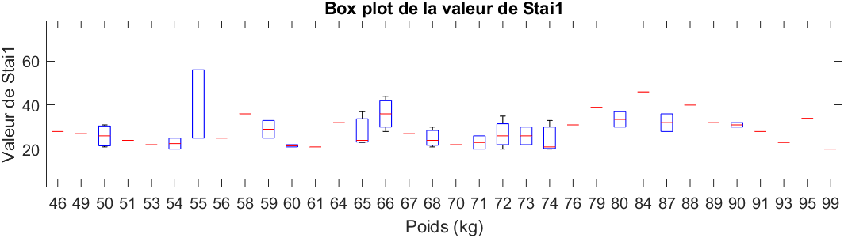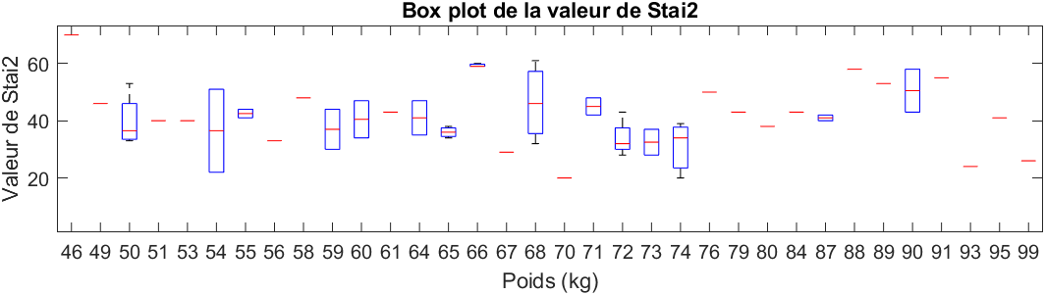
Il semblerait que la valeur de Stai2 soit plus fluctuante en fonction de l’âge, avec des box plot plus grands.

Ainsi, il ne semblerait pas y avoir de lien entre les valeurs de Stai et les fluctuations au niveau des âges ou des poids. Cela semble par conséquent dépendre de tout un chacun, sans suivre une courbe précise.

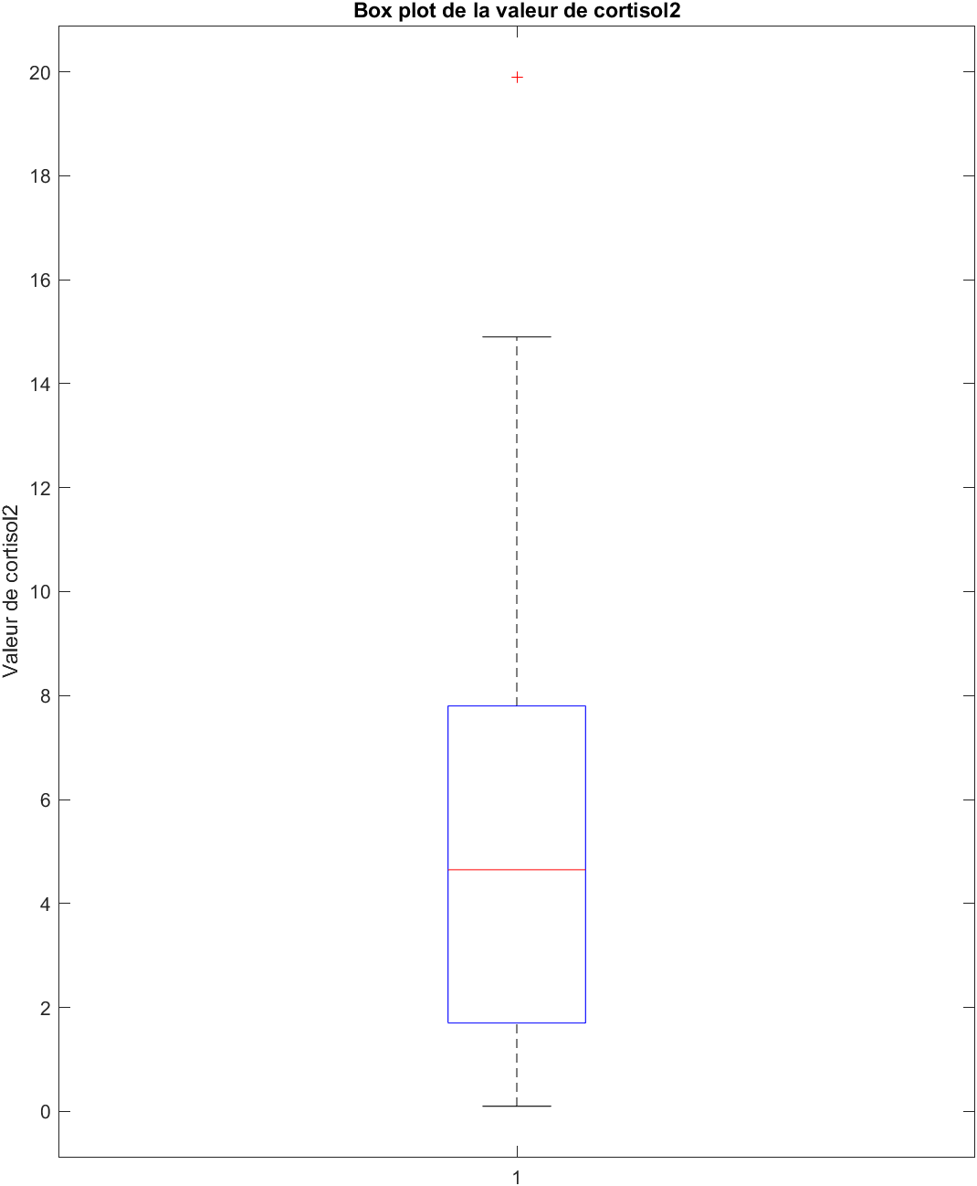
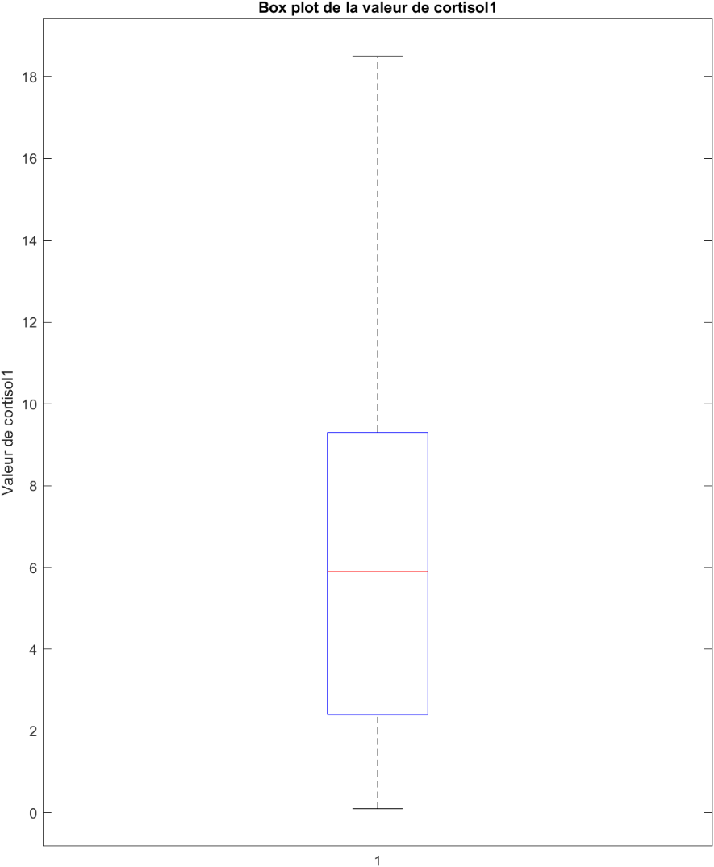
- Box plot des valeurs de Cortisol1 et Cortisol2

 | Cortisol1 | Cortisol2
Maximum | 18.5 | 19.9
Minimum | 0.1 | 0.1
Médiane | 5.9 | 4.65
InterQuartile | 18.4 | 19.8

Grâce à ces valeurs obtenues, nous pouvons voir que la valeur de cortisol 2 est légèrement inférieure à celle de cortisol 1. => A vérifier car est contre intuitif. Normalement après la période de stress, la valeur de cortisol doit s’avérer être plus importante.

- Box plot des valeurs de Cortisol1 et Cortisol2 en fonction du sexe

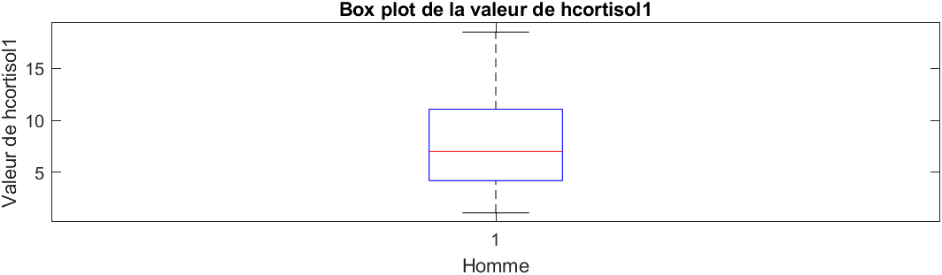
Valeur médiane : 7 (18.5 et 1.1)

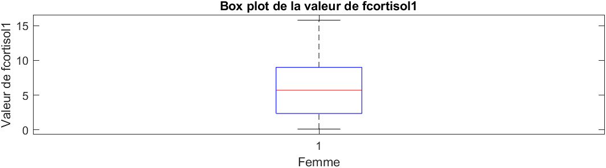
Valeur médiane : 5.7 (15.8 et 0.1)

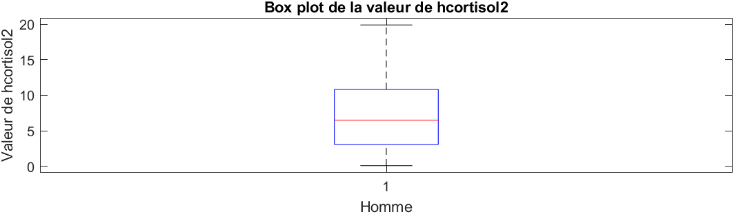
Valeur médiane : 6.5 (19.9 et 0.1)
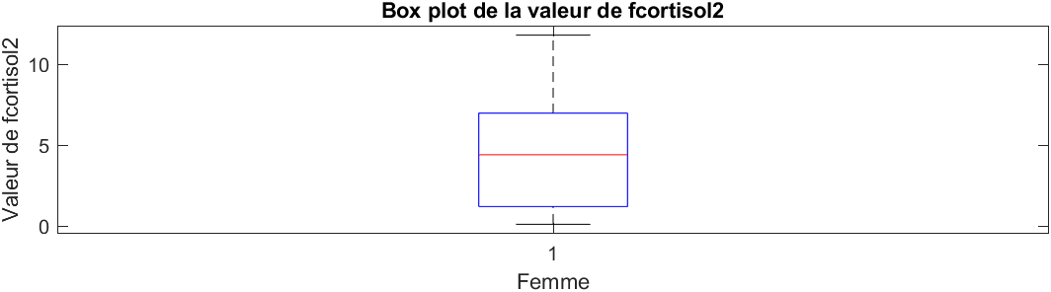
Valeur médiane : 4.4 (11.8 et 0.1)

Nous pouvons voir que les valeurs de cortisol sont plus conséquentes chez les hommes que chez les femmes, mais aussi que les variations sont plus élevées de nouveau chez la femme.
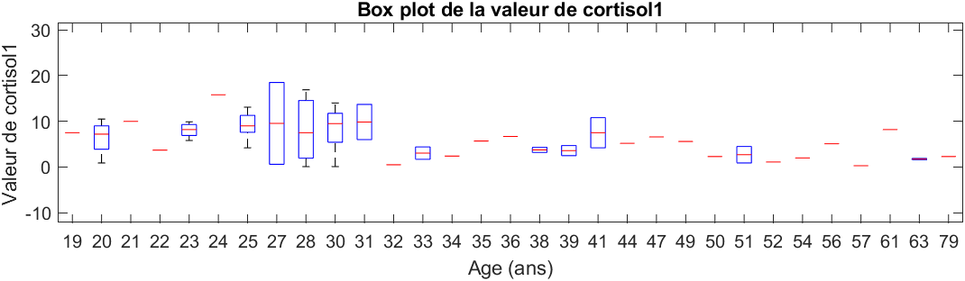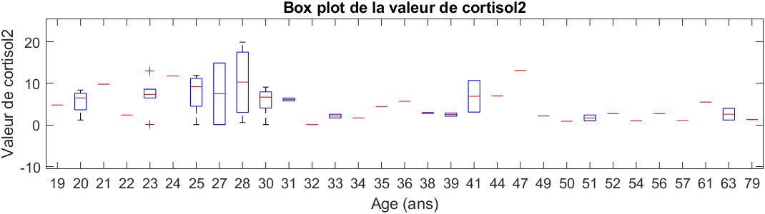
De nouveau, nous avons une ampleur plus conséquente au niveau des valeurs. Pour certaines valeurs d’âge nous avons des données plus élevées.
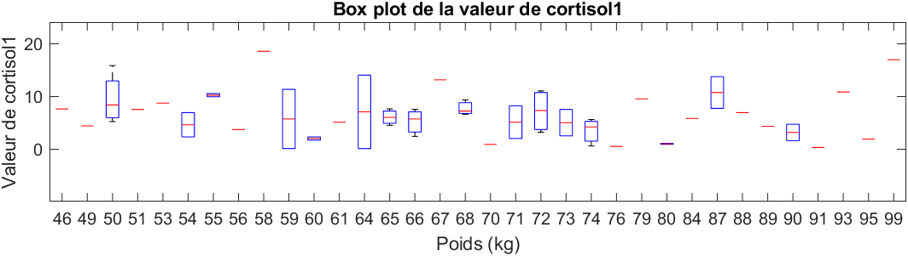

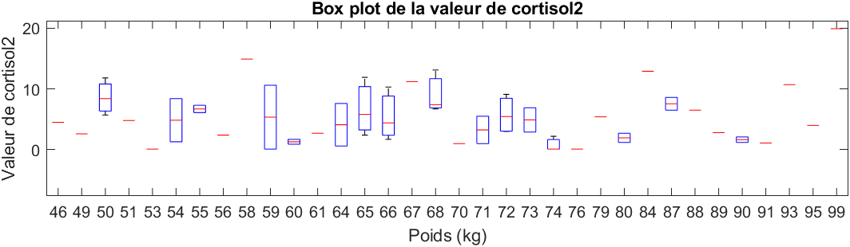

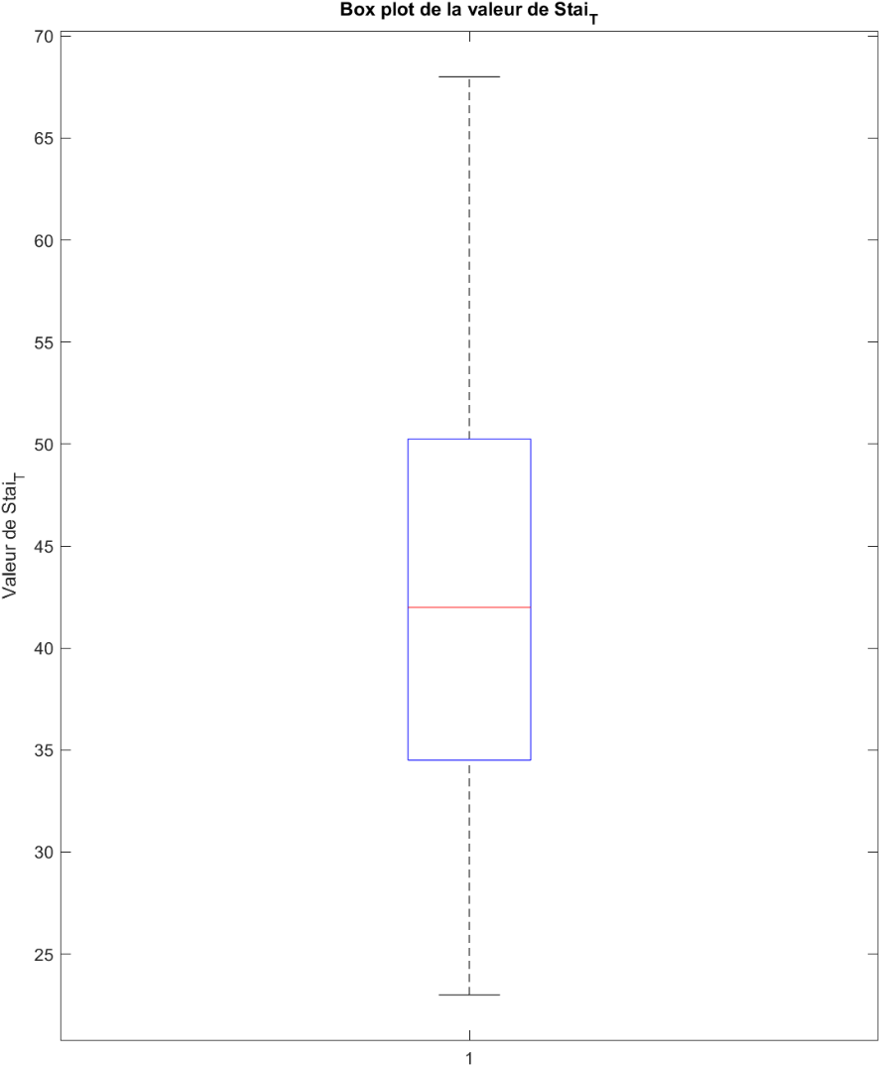
- Box plot des valeurs de Stai_T et pss4
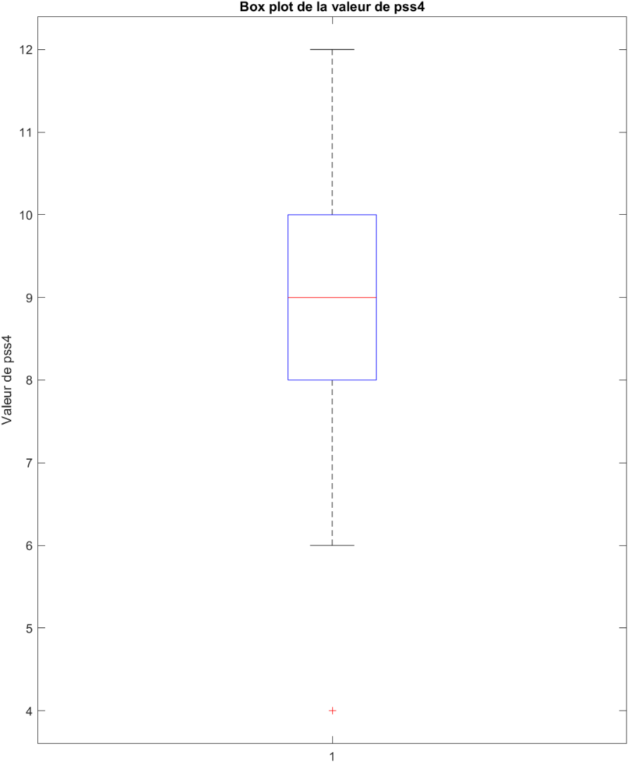

 | Stai_T | PSS4
Maximum | 68 | 12
Minimum | 23 | 4
Médiane | 42 | 9
InterQuartile | 45 | 8

Nous pouvons voir que la valeur de Stai_T est supérieure à celle de PSS4. Cela est lié à une différence d’échelle. L’espace interQuartile semble plus élevé (quatre fois plus) dans le cadre de Stai_T, ce qui est étroitement lié au fait que ce paramètre est fluctuant selon les individus.

Box plot des valeurs de Stai_T et pss4 en fonction du sexe
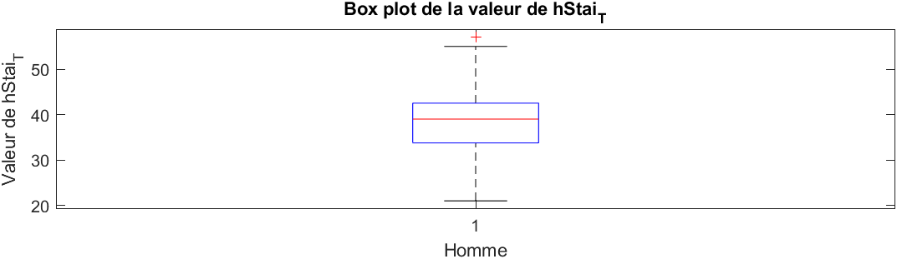
Valeur médiane : 39 (57 et 21)

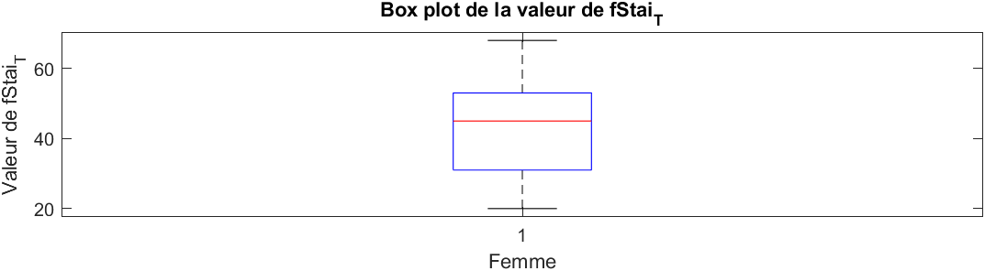
Valeur médiane : 45 (68 et 20)
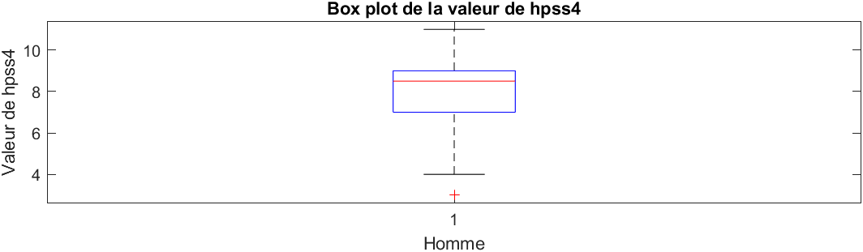 Valeur médiane : 8.5 (11 et 3)
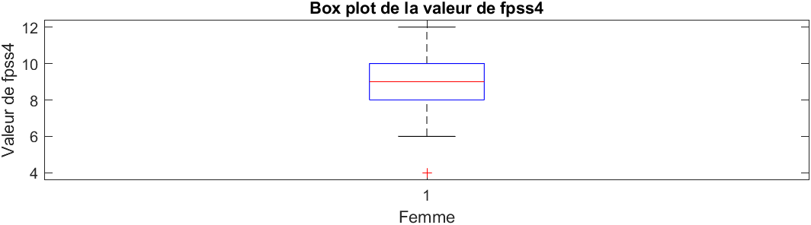
Valeur médiane : 9 (12 et 4)

Nous avons une fluctuation plus élevée pour les valeurs de Stai_T.

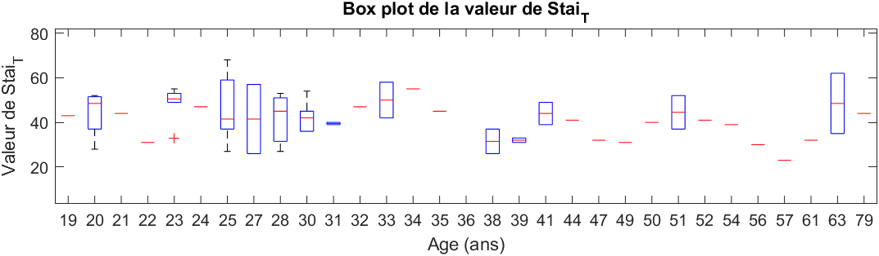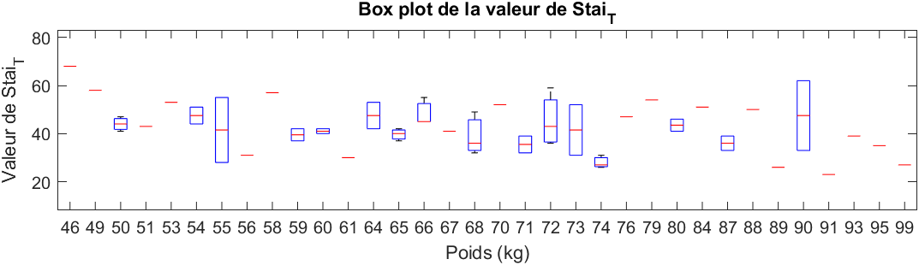
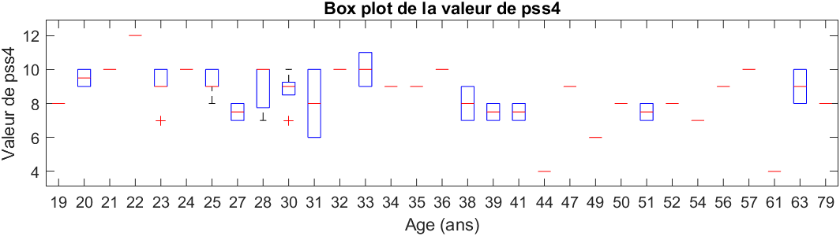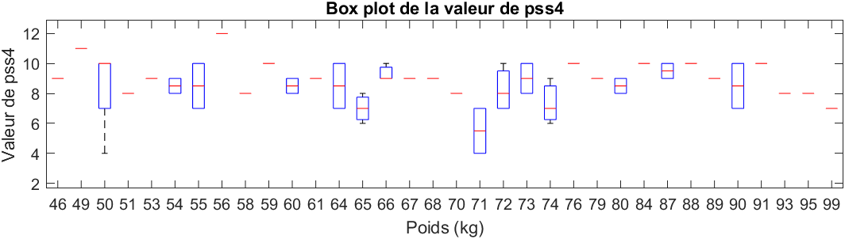

  - Résumé des données statistiques obtenues : moyenne, médiane, mode, maximum, minimum, écart type, variance, quartile…
Nous avons représenté sous forme de tableau les différentes valeurs obtenues.

 | DIFFSTAI | STAI1 | STAI2 | Cortisol | Cortisol Corrigé
Std femme | 12.3001 | 7.8849 | 11.9210 | 2.0183 | 2.0183
Std homme | 8.9718 | 7.0786 | 10.6841 | 3.2016 | 3.2016
Différence | 3.3283 | 0.8063 | 1.2369 | -1.1833 | -1.1833
Var femme | 151.2921 | 62.1714 | 142.1111 | 4.0734 | 4.0734
Var homme | 80.4926 | 50.1059 | 114.1502 | 10.2502 | 10.2502
Différence | 70.7995 | 12.0655 | 27.9609 | -6.1768 | -6.1768
Moyenne femme | 13.2778 | 28.6667 | 41.9444 | -1.4972 | 0.5028
Moyenne homme | 8.2759 | 29.0345 | 37.3103 | -0.4345 | 1.5655
Différence | 5.0019 | -0.3673 | 4.6341 | 1.0627 | -1.0627
Tableau des données obtenues en fonction du sexe

Ces valeurs sont obtenues directement avec les fonctions présentes dans Matlab, à savoir Std, Var et Mean.
La valeur pour laquelle nous avons le plus de différences entre la femme et l’homme est pour DiffStai. Généralement, les valeurs sont plus importantes chez la femme.
Les valeurs négatives dans les lignes différences correspondent aux cas où les valeurs obtenues pour les femmes sont supérieures à celles pour les hommes.

 | DIFFSTAI | STAI1 | STAI2 | Cortisol | Cortisol Corrigé
Std Général | 11.1815 | 7.3745 | 10.9180 | 2.7583 | 2.7583
Var Général | 125.0260 | 54.3838 | 119.2030 | 7.6081 | 7.6081
Moyenne Général | 12.4828 | 28.6034 | 41.0862 | -0.9466 | 1.0534

 | Cortisol 1 | Cortisol 2 | Stai_T | PSS4
Std Général | 4.4516 | 4.3977 | Nan | 1.5326
Var Général | 19.8167 | 19.3393 | Nan | 2.3488
Moyenne Général | 6.3638 | 5.4172 | NaN | 8.6034
Tableau des données obtenues dans le cadre général

- Description du fichier PPG
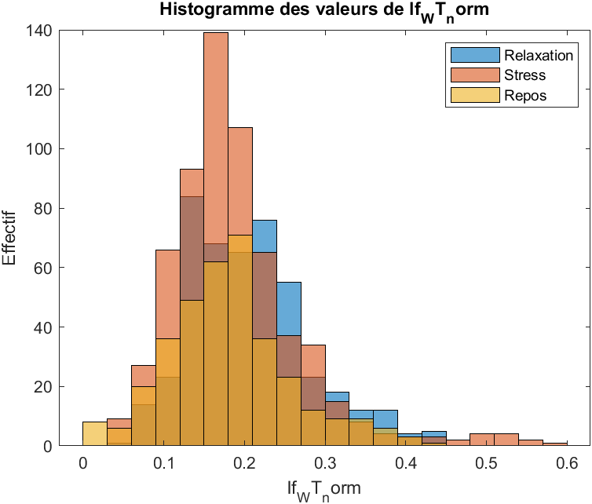
  - Représentations graphiques des différentes données obtenues
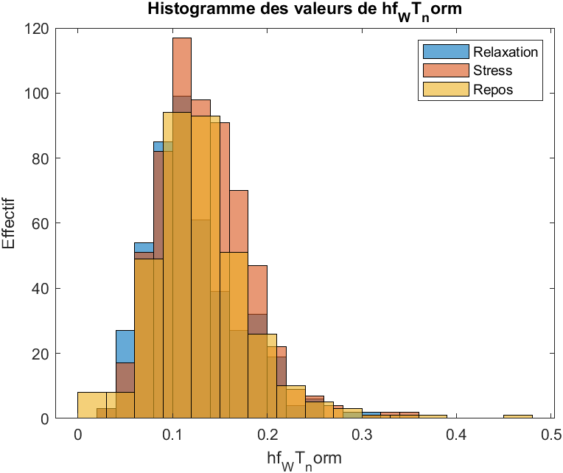
Il semble y avoir une distribution normale des valeurs obtenues.
Il semble que lors de la période de stress, les valeurs sont essentiellement comprises entre 0.15 et 0.2.

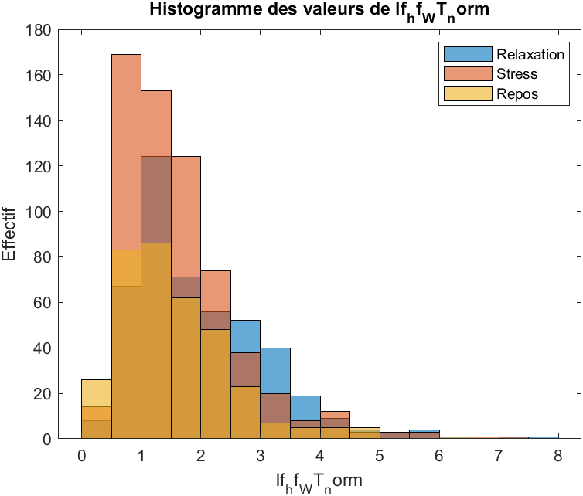
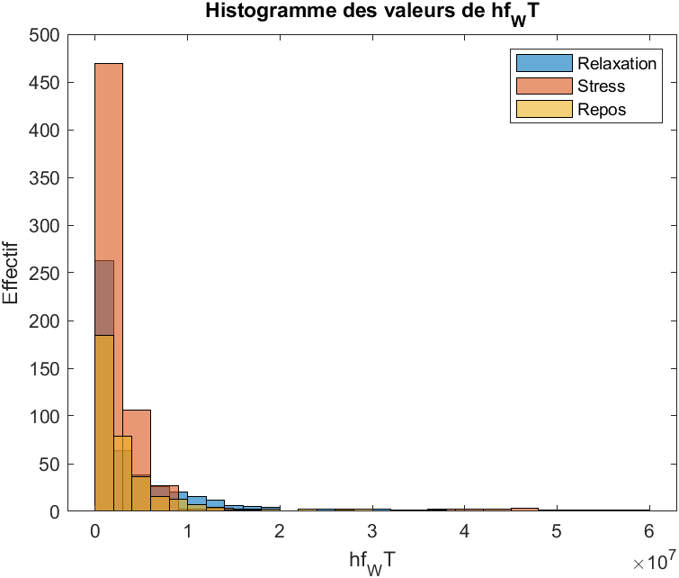
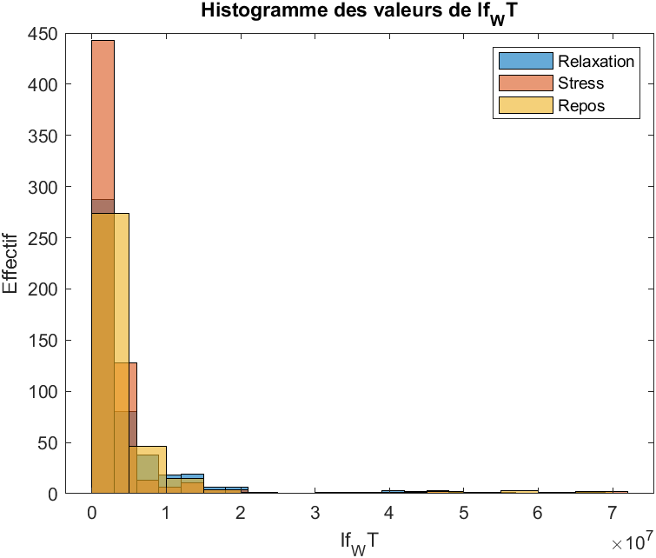
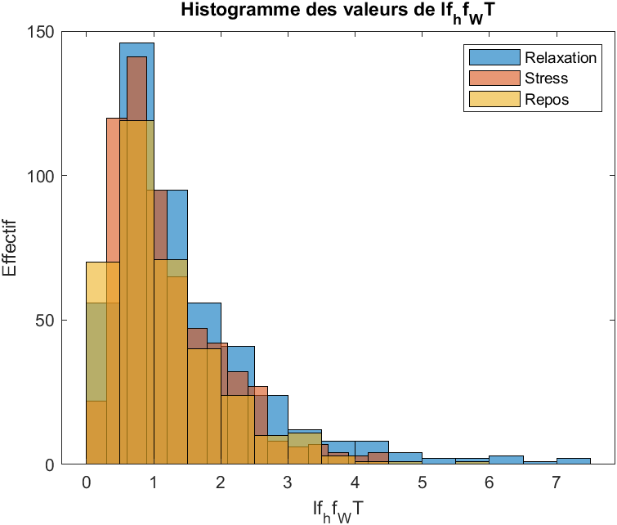

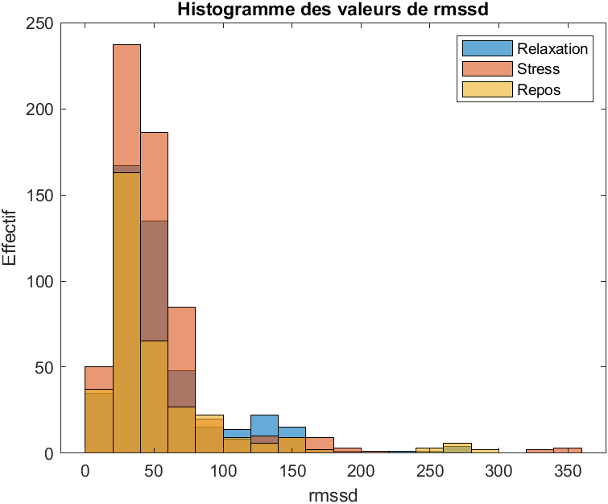
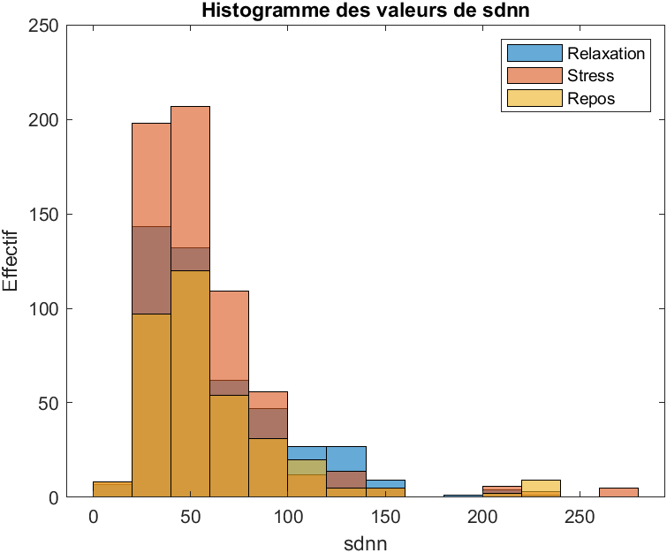
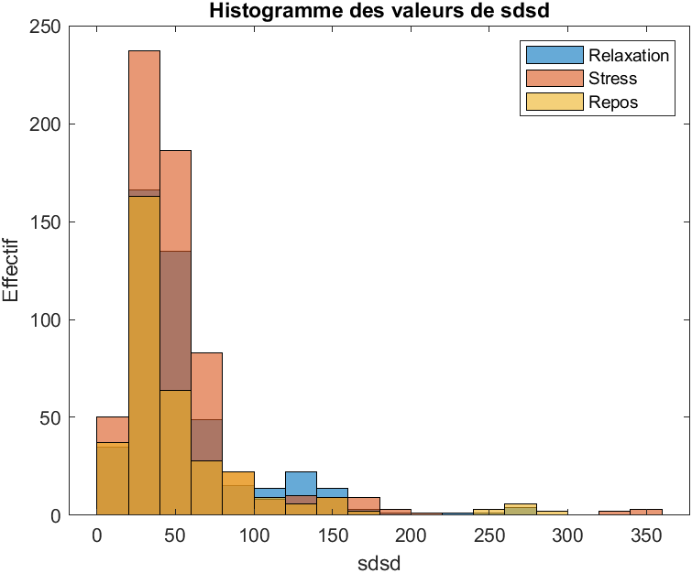
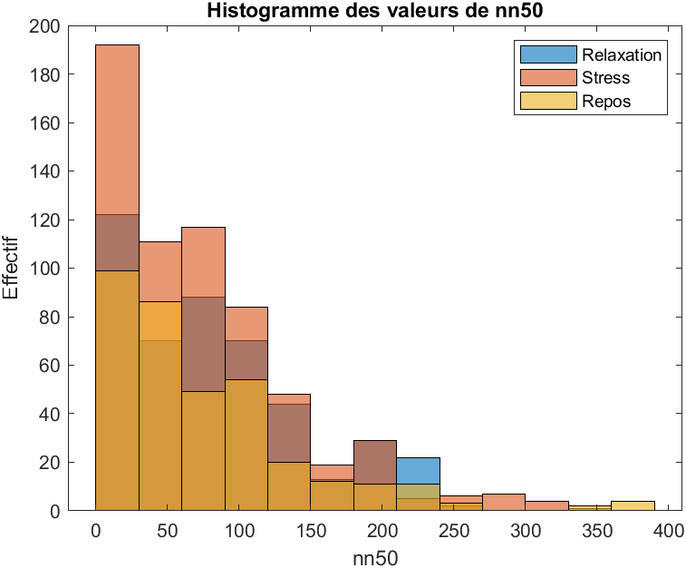
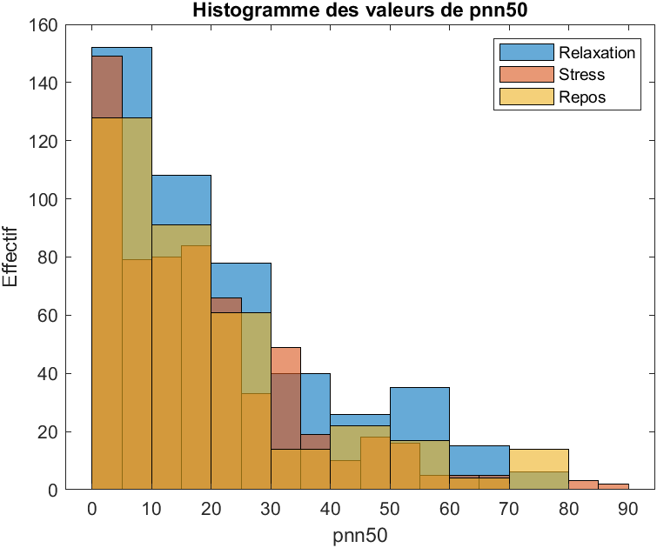
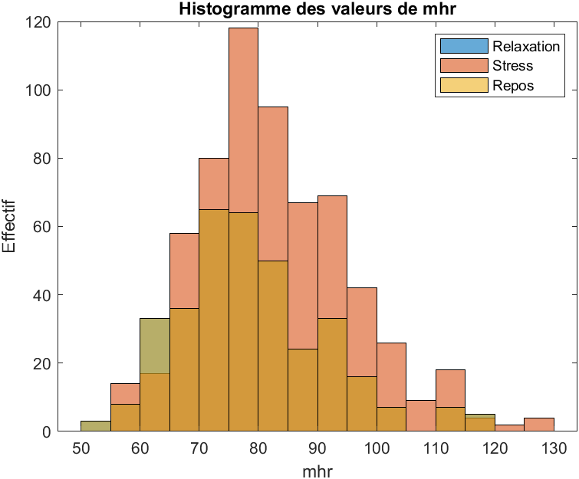
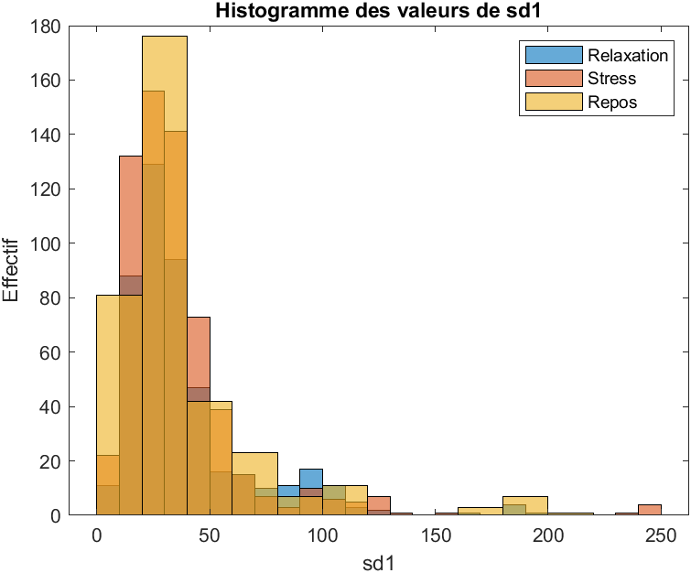
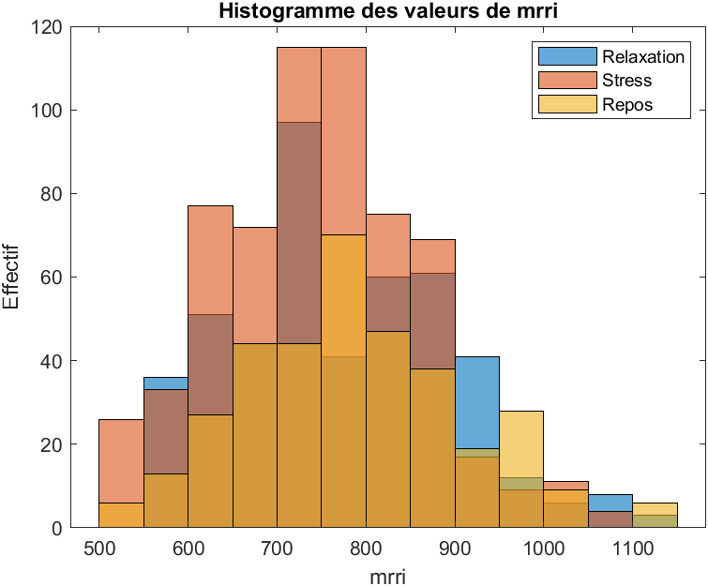

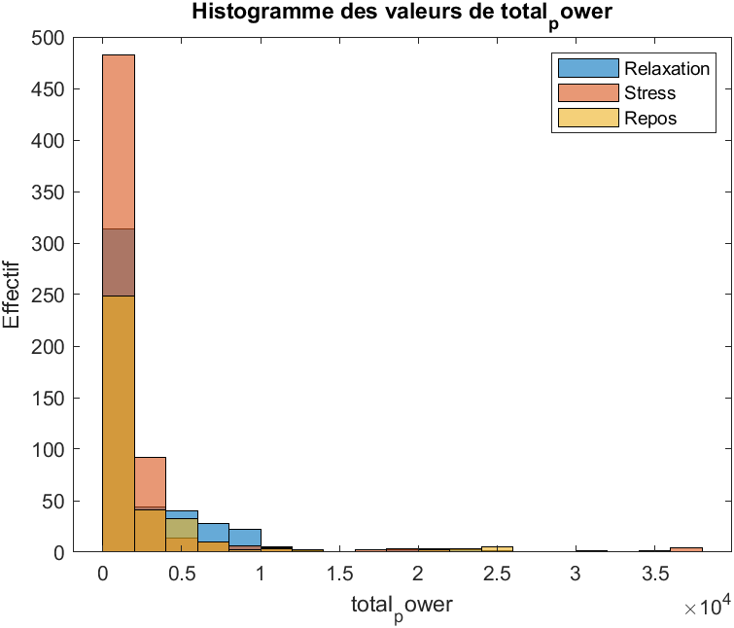
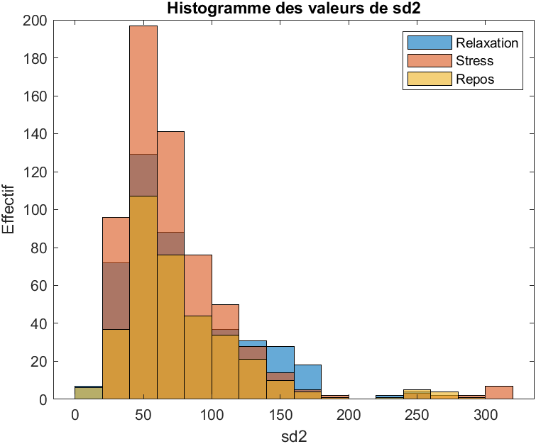

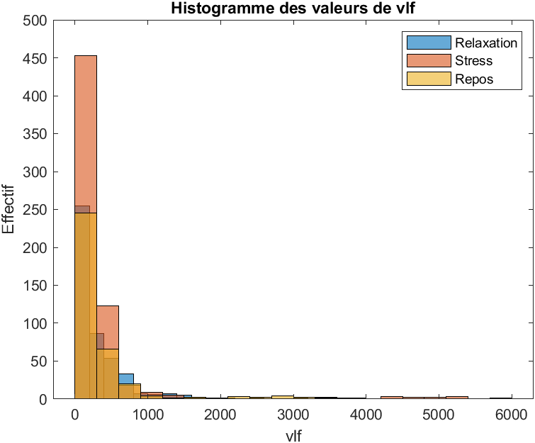
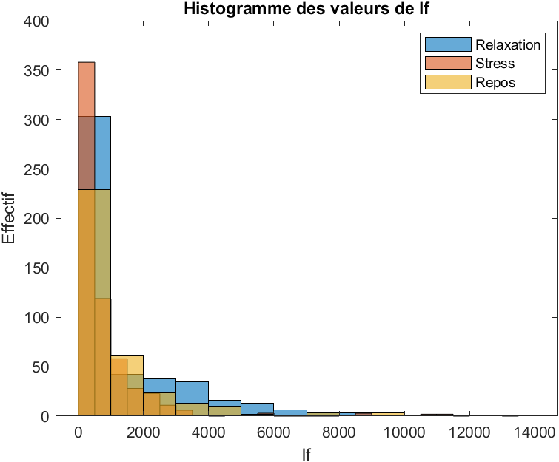

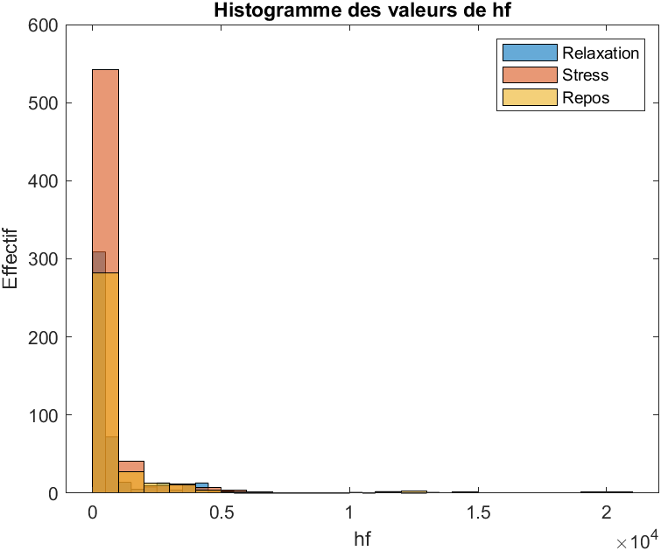
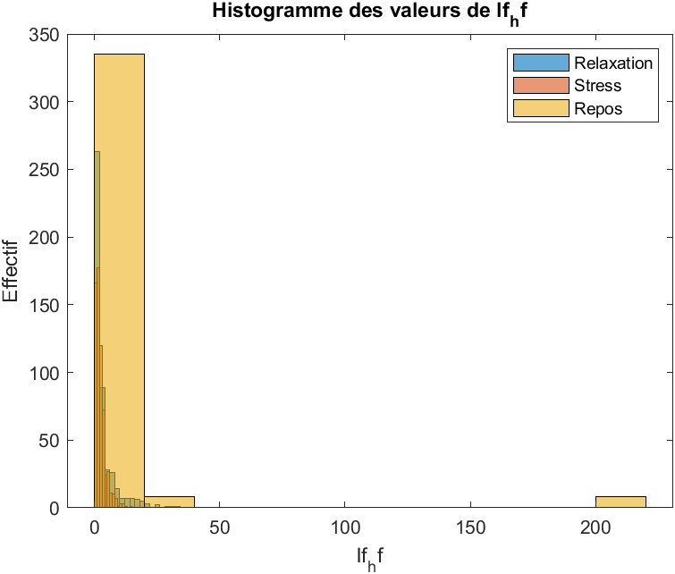
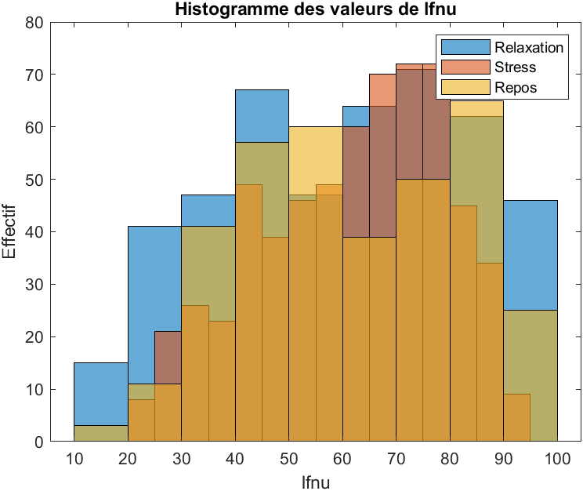
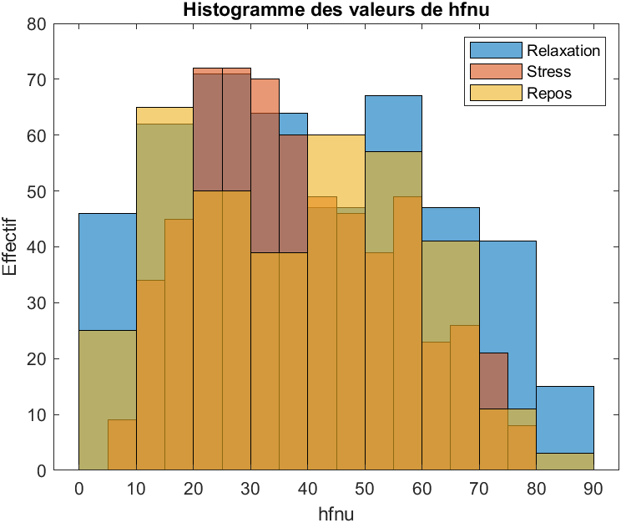
  - Représentations graphiques sous forme de boxplot des différentes relations attendues

 | Relaxation | Stress | Récupération
Médiane | 42.6892 | 42.4481 | 37.3705
Premier Quartile | 12.0608 | 9.8577 | 0.011084
Troisième Quartile | 278.1561 | 347.7134 | 298.6276
Interquartile | 263.0953 | 337.8557 | 298.616516

Nous pouvons voir que l’espace interquartile est très espacé, ce qui confirme l’écart de répartition avec la médiane.
L’écart est notamment plus perceptible dans le cadre de la situation stressante.
Nous avons une diminution de la valeur de rmssd à partir de la période de stress.

 | Relaxation | Stress | Récupération
Médiane | 52.4714 | 48.9276 | 51.4905
Premier Quartile | 18.0931 | 17.6374 | 1.0834
Troisième Quartile | 220.9606 | 279.3953 | 239.3948
Interquartile | 202.8675 | 261.7579 | 238.3114

L’espace interquartile est grand, ce qui témoigne d’une grande répartition des valeurs.
De nouveau, cet espace est plus important au niveau de la situation stressante.
Nous avons une baisse de la valeur de SDNN liée au stress.

 | Relaxation | Stress | Récupération
Médiane | 61.3876 | 64.2778 | 61.0297
Premier Quartile | 11.9559 | 22.0339 | 11.3198
Troisième Quartile | 97.0198 | 93.4825 | 99.5339
Interquartile | 85.0639 | 71.4486 | 88.2141

Dans le cadre présent, l’écart interquartile le plus faible concerne la période de stress.
Nous pouvons aussi voir que la valeur de médiane la plus élevée est celle du stress.

 | Relaxation | Stress | Récupération
Médiane | 38.6124 | 35.7221 | 38.9703
Premier Quartile | 2.9802 | 6.5175 | 0.46614
Troisième Quartile | 88.0441 | 77.9661 | 88.6802
Interquartile | 85.0639 | 71.4486 | 88.21406
L’espace interquartile le plus faible correspond à celui du stress.
Lors de la phase de stress, nous avons une valeur de hfnu qui est inférieure aux deux autres états.

 | Relaxation | Stress | Récupération
Médiane | 1.5898 | 1.7994 | 1.5661
Premier Quartile | 0.13579 | 0.28261 | 0.1265
Troisième Quartile | 32.5544 | 14.3434 | 213.5258
Interquartile | 32.41861 | 14.06079 | 213.3993
Lors de la phase de stress, nous avons une augmentation du rapport lf/hf.
L’espace interquartile est très conséquent dans le cadre de la récupération.

 | Relaxation | Stress | Récupération
Médiane | 68.5 | 61 | 55
Premier Quartile | 0 | 0 | 0
Troisième Quartile | 243 | 332 | 382
Interquartile | 243 | 332 | 382
Nous pouvons observer une décroissance de la valeur de nn50 à partir de la période de stress, avec une très grande variabilité. Cela signifie qu’après un état de stress, le nombre de paires d’intervalles RR successifs qui diffèrent de plus de 50 secondes diminue. Par conséquent, le temps séparant le début de deux QRS est diminué.

 | Relaxation | Stress | Récupération
Médiane | 16.9906 | 15.3191 | 13.6872
Premier Quartile | 0 | 0 | 0
Troisième Quartile | 79.1531 | 86.1789 | 78.5942
Interquartile | 79.1531 | 86.1789 | 78.5942
Nous pouvons observer une décroissance de la valeur de pnn50 à partir de la période de stress. L’écart interquartile est très conséquent pour le stress et inférieure pour la récupération et la relaxation. Cela signifie qu’après un état de stress, le nombre de NN50 divisé par le nombre d’intervalles RR diminue, ce qui coïncide avec le résultat précédent, avec donc un rapprochement des intervalles QRS.

  - Résumé des données statistiques obtenues : moyenne, médiane, mode, maximum, minimum, écart type, variance, quartile…

Nous avons ci-dessous l’ensemble des résultats pour le fichier PPG : En gras, nous aurons pour chaque catégorie, la valeur qui présente une augmentation la plus conséquente.

 | hf_WT_norm | lf_WT_norm | lf_hf_WT_norm | hf_WT | lf_WT | lf_hf_WT | rmssd | sdnn | Sdsd | Nn50 | Pnn50
Std méditation | 4.822917e-02 | 7.487901e-02 | 1.143347e+00 | 5.024899e+06 | 5.713075e+06 | 1.181619e+00 | 4.148259e+01 | 3.579687e+01 | 4.154694e+01 | 6.328660e+01 | 1.866004e+01
Std stress | 4.769824e-02 | 8.177423e-02 | 9.775366e-01 | 6.799733e+06 | 8.215290e+06 | 8.017387e-01 | 4.109381e+01 | 3.689805e+01 | 4.114497e+01 | 6.394112e+01 | 1.626490e+01
Std récupération | 5.477988e-02 | 7.654409e-02 | 9.453887e-01 | 4.991567e+06 | 9.762088e+06 | 8.422583e-01 | 4.976555e+01 | 4.033632e+01 | 4.983390e+01 | 6.940242e+01 | 1.903403e+01
Var méditation | 2.326053e-03 | 5.606866e-03 | 1.307241e+00 | 2.524960e+13 | 3.263923e+13 | 1.396224e+00 | 1.720805e+03 | 1.281416e+03 | 1.726148e+03 | 4.005193e+03 | 3.481970e+02
Var stress | 2.275122e-03 | 6.687025e-03 | 9.555778e-01 | 4.623637e+13 | 6.749098e+13 | 6.427850e-01 | 1.688701e+03 | 1.361466e+03 | 1.692909e+03 | 4.088466e+03 | 2.645469e+02
Var récupération | 3.000835e-03 | 5.858998e-03 | 8.937598e-01 | 2.491574e+13 | 95298364766880 | 7.093991e-01 | 2.476610e+03 | 1.627019e+03 | 2.483418e+03 | 4.816696e+03 | 3.622945e+02
Moyenne méditation | 1.211380e-01 | 2.052976e-01 | 1.996757e+00 | 3.780074e+06 | 4.082828e+06 | 1.471127e+00 | 5.520488e+01 | 6.227094e+01 | 5.527867e+01 | 8.039348e+01 | 2.158322e+01
Moyenne stress | 1.332972e-01 | 1.893169e-01 | 1.624503e+00 | 3.143140e+06 | 3.630769e+06 | 1.232064e+00 | 5.140634e+01 | 5.841692e+01 | 5.146958e+01 | 7.383467e+01 | 1.843580e+01
Moyenne récupération | 1.302353e-01 | 1.797892e-01 | 1.560931e+00 | 3.494855e+06 | 4.569371e+06 | 1.172435e+00 | 5.421099e+01 | 6.240740e+01 | 5.428264e+01 | 7.633048e+01 | 2.047561e+01

 | mrri | mhr | Sd1 | Sd2 | Total power | vlf | lf | hf | Lf_hf | lfnu | hfnu
Std méditation | 1.213792e+02 | 1.218622e+01 | 2.937812e+01 | 4.331308e+01 | 3.392425e+03 | 4.238714e+02 | 1.750612e+03 | 1.649689e+03 | 4.877808e+00 | 2.254572e+01 | 2.254572e+01
Std stress | 1.101923e+02 | 1.297024e+01 | 2.909389e+01 | 4.481648e+01 | 4.154496e+03 | 6.916958e+02 | 1.672858e+03 | 1.967538e+03 | 2.027644e+00 | 1.712466e+01 | 1.712466e+01
Std récupération | 1.202394e+02 | 1.255980e+01 | 3.523789e+01 | 4.647586e+01 | 4.460675e+03 | 5.219388e+02 | 1.821405e+03 | 2.285943e+03 | 3.176975e+01 | 2.033980e+01 | 2.033980e+01
Var méditation | 1.473290e+04 | 1.485041e+02 | 8.630740e+02 | 1.876023e+03 | 1.150855e+07 | 1.796670e+05 | 3.064642e+06 | 2.721473e+06 | 2.379301e+01 | 5.083095e+02 | 5.083095e+02
Var stress | 1.214233e+04 | 1.682271e+02 | 8.464545e+02 | 2.008517e+03 | 1.725984e+07 | 4.784430e+05 | 2.798456e+06 | 3.871204e+06 | 4.111341e+00 | 2.932539e+02 | 2.932539e+02
Var récupération | 1.445751e+04 | 1.577485e+02 | 1.241709e+03 | 2.160005e+03 | 1.989762e+07 | 2.724201e+05 | 3.317516e+06 | 5.225535e+06 | 1.009317e+03 | 4.137076e+02 | 4.137076e+02
Moyenne méditation | 7.739049e+02 | 8.019378e+01 | 3.908792e+01 | 7.779197e+01 | 2.499561e+03 | 3.135417e+02 | 1.333349e+03 | 8.526701e+02 | 3.469117e+00 | 5.996843e+01 | 4.003157e+01
Moyenne stress | 7.451506e+02 | 8.320450e+01 | 3.639449e+01 | 7.327132e+01 | 1.951103e+03 | 3.246090e+02 | 9.138938e+02 | 7.125998e+02 | 2.357936e+00 | 6.168863e+01 | 3.831137e+01
Moyenne récupération | 7.869883e+02 | 7.892348e+01 | 3.838363e+01 | 7.854176e+01 | 2.504971e+03 | 3.394301e+02 | 1.190110e+03 | 9.754310e+02 | 8.000783e+00 | 6.220168e+01 | 3.779832e+01

Les valeurs pour lesquelles la moyenne est plus importante lors du stress sont les suivantes : hf_WT_norm, mhr, vlf et lfnu.
Pour les valeurs suivantes, nous avons une diminution de la moyenne lors du stress, puis une nouvelle augmentation : hf_WT, lf_WT, rmssd, sdnn, sdsd, nn50, pnn50, mrri, sd1, sd2, total power, lf, hf, Lf_hf.
Pour les valeurs suivantes, nous observons une diminution constante de la valeur : lf_WT_norm, lf_hf_WT_norm, lf_hf_WT, hfnu.

- Description du fichier ECG
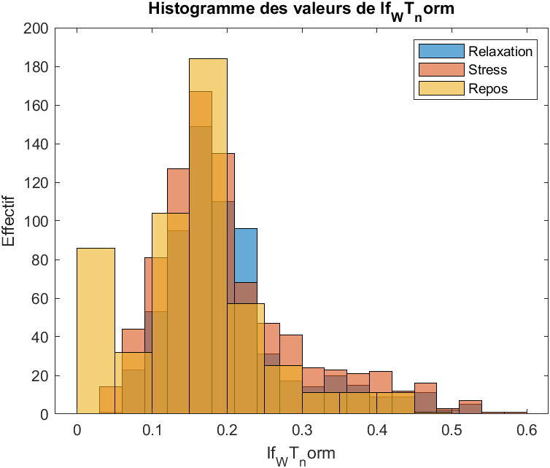
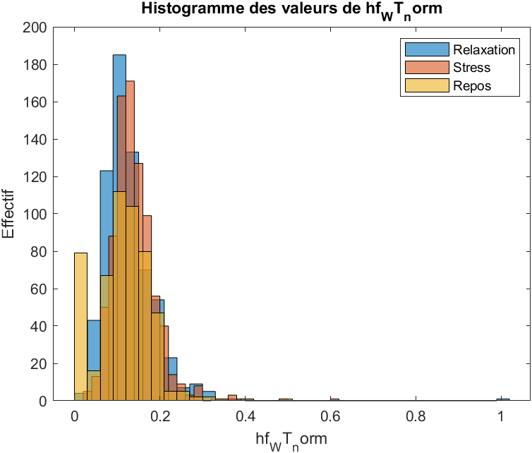
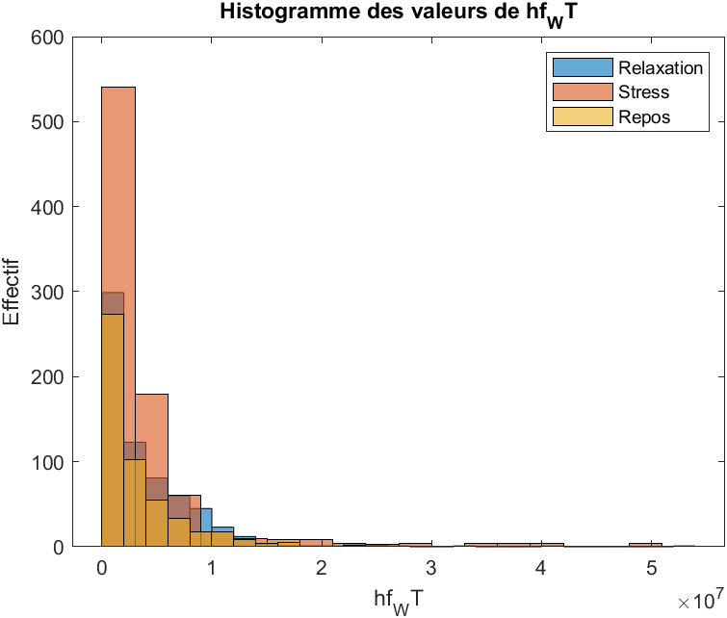
- Représentations graphiques des différentes données obtenues
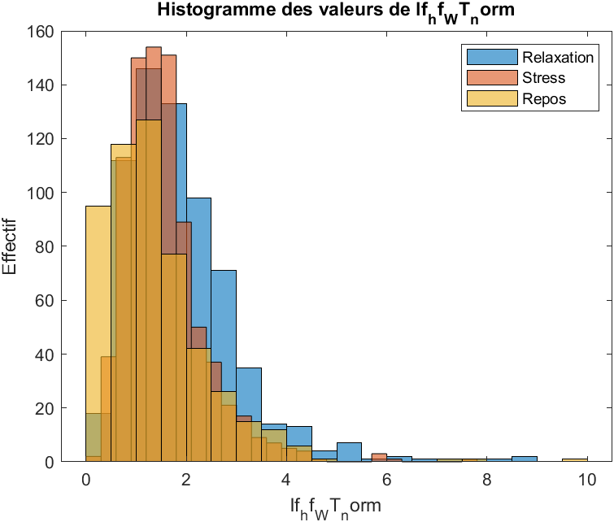

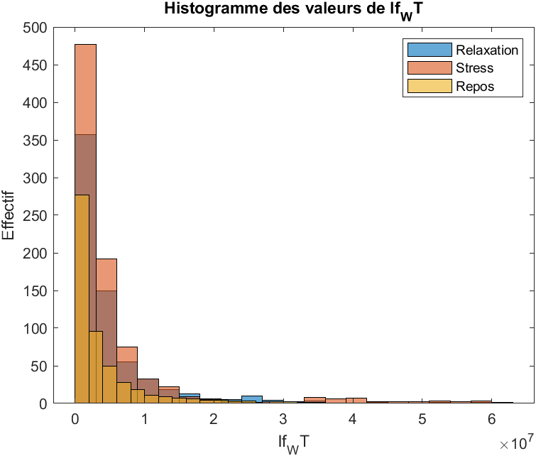
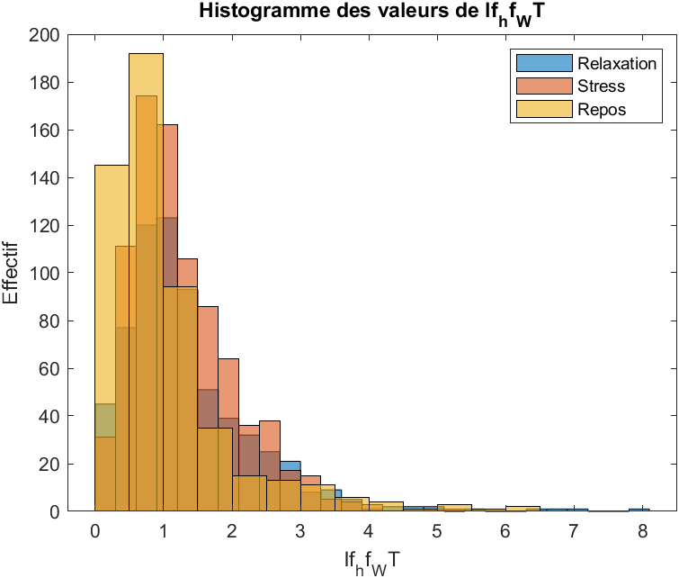
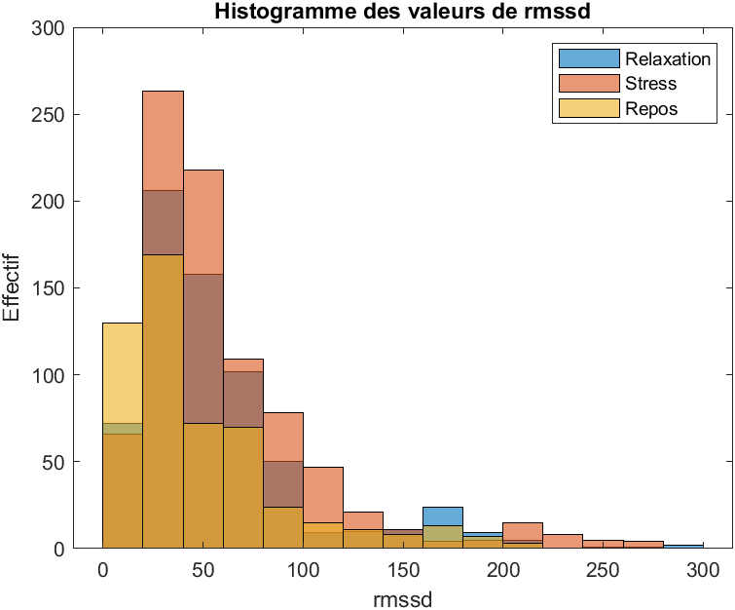
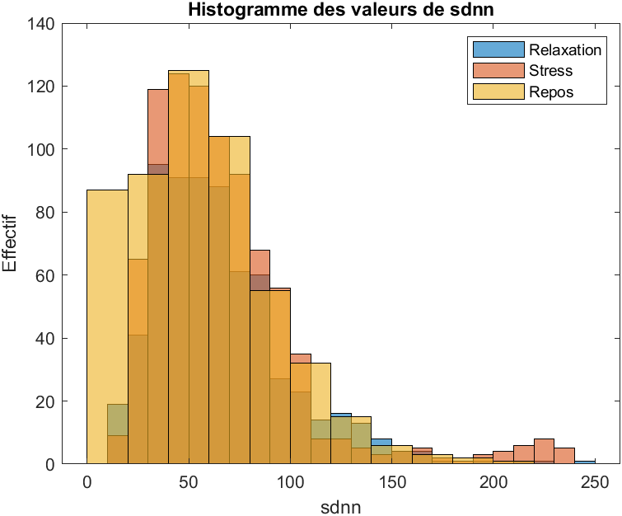
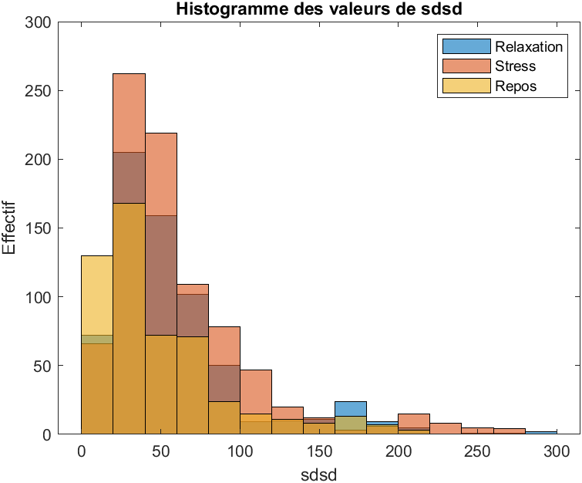
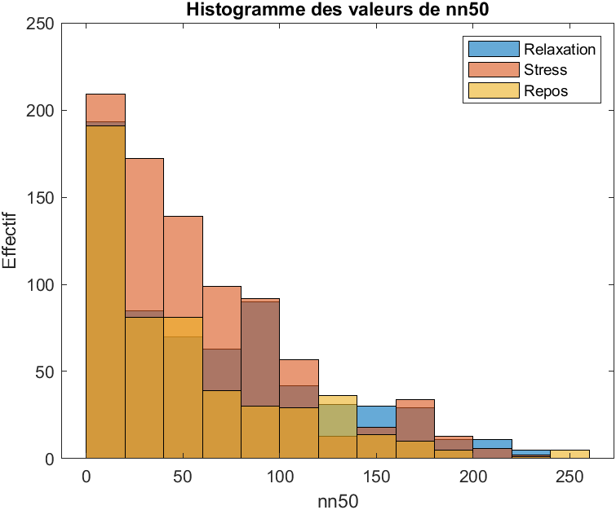

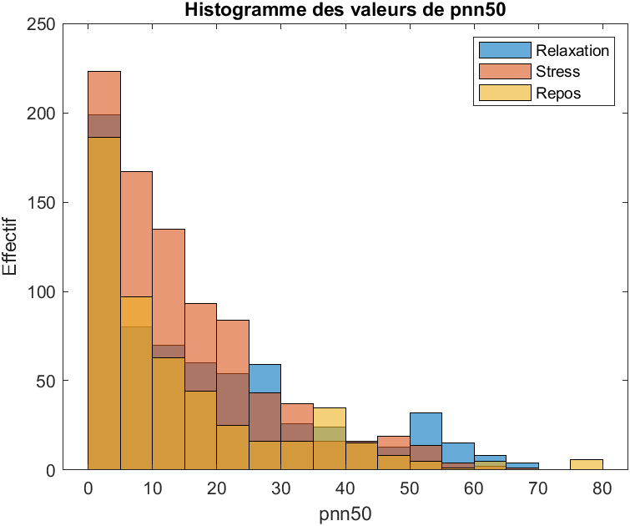
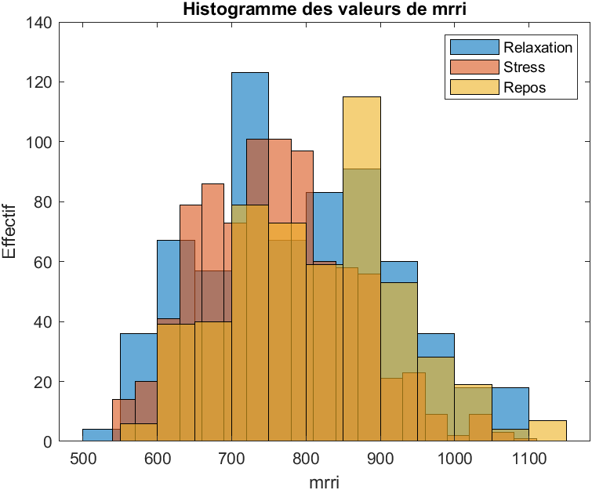
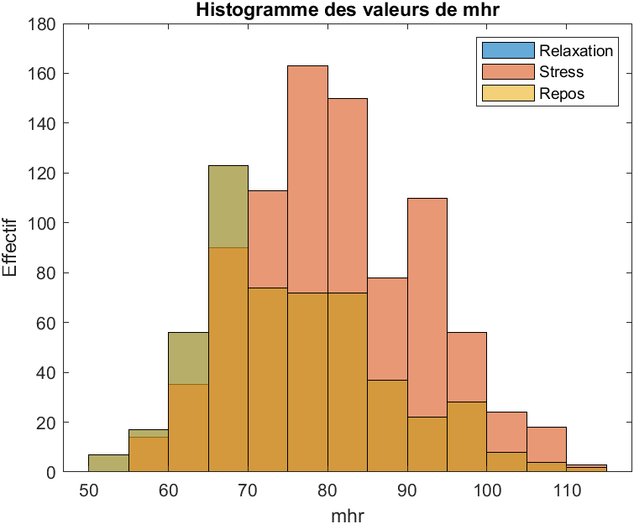
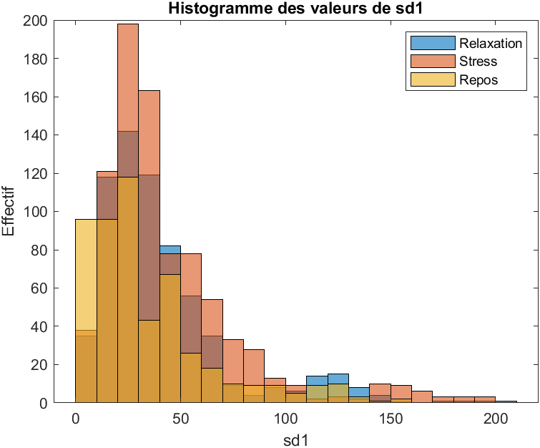
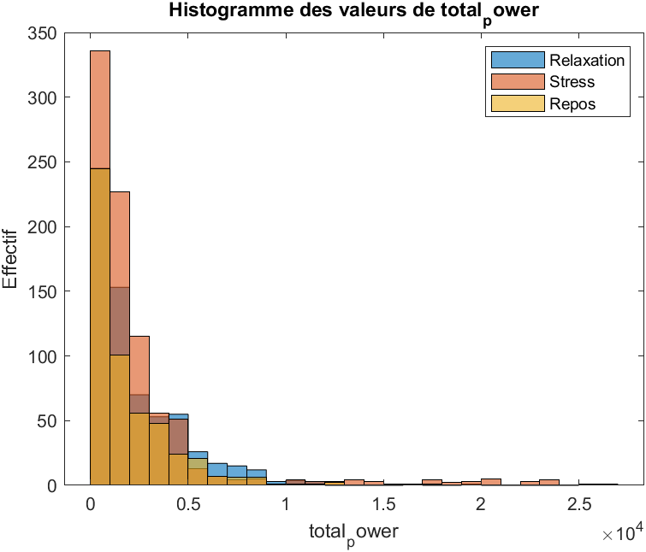
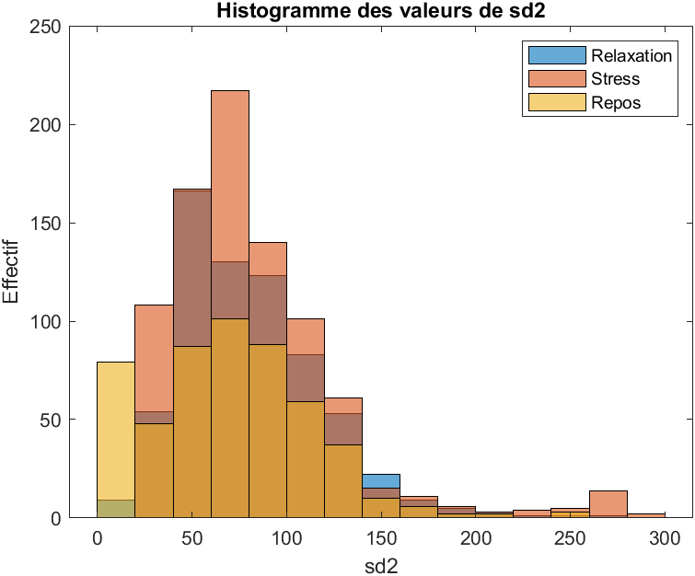

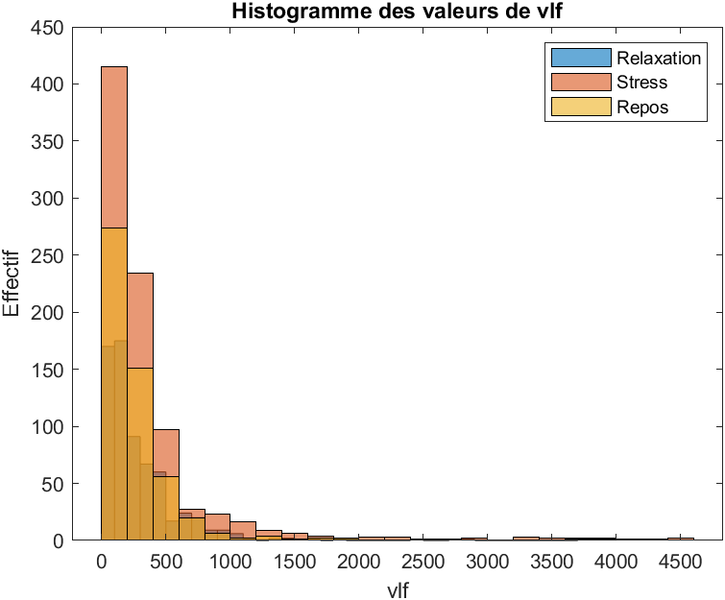
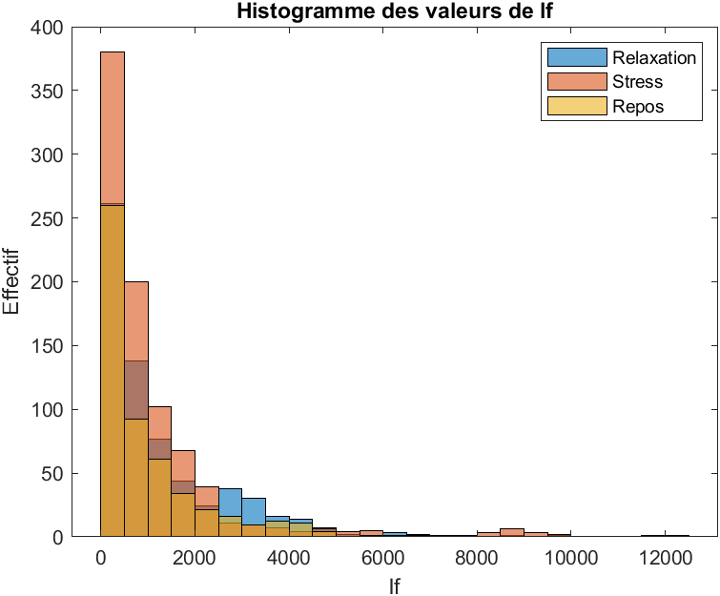
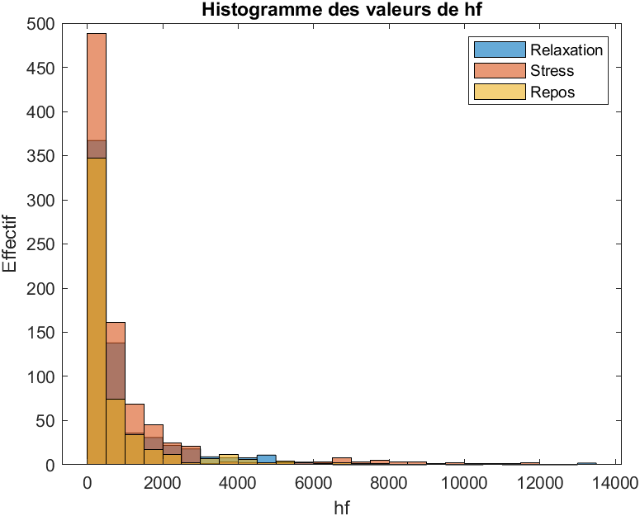
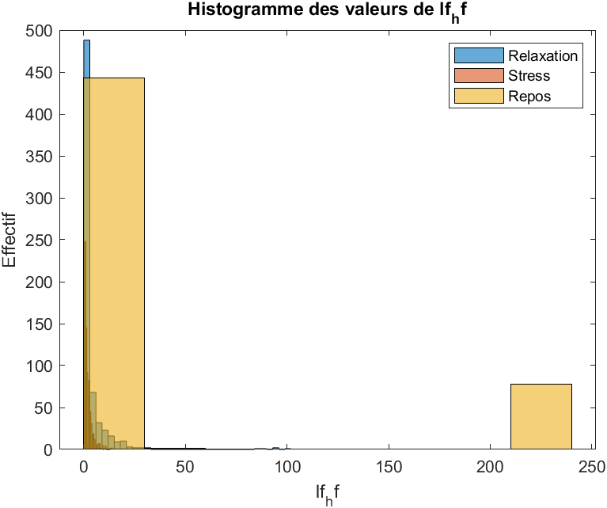
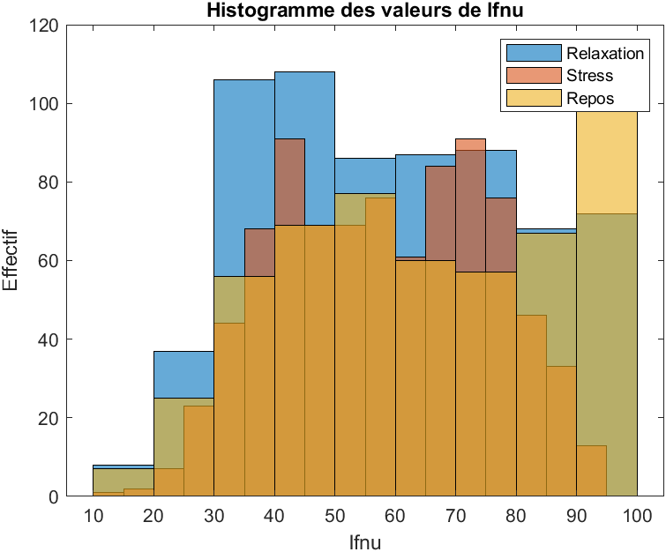
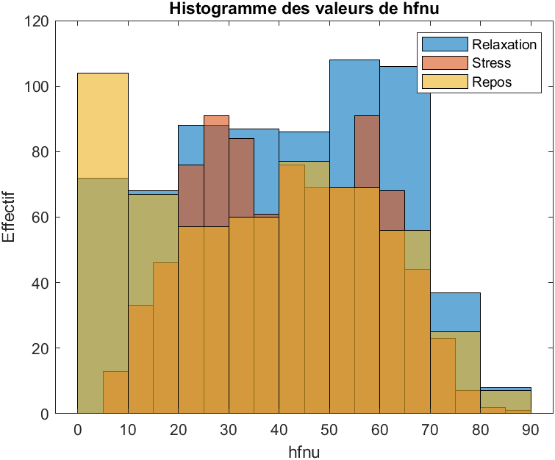

- Représentations graphiques sous forme de boxplot des différentes relations attendues

 | Relaxation | Stress | Récupération
Médiane | 45.6162 | 48.8844 | 35.1045
Premier Quartile | 6.4766 | 7.9292 | 4.4805e-5
Troisième Quartile | 290.3799 | 275.1828 | 216.7657
Interquartile | 283.9033 | 267.2536 | 216.765696
Nous pouvons voir que la médiane pour la phase de stress est supérieure à celle de la relaxation.

 | Relaxation | Stress | Récupération
Médiane | 59.1261 | 59.1839 | 53.3237
Premier Quartile | 14.7552 | 17.886 | 0.0026604
Troisième Quartile | 240.4396 | 238.742 | 201.6168
Interquartile | 225.6844 | 220.856 | 201.6141396
Nous avons une valeur médiane légèrement supérieure lors de la période de stress, qui augmente largement lors de la phase de récupération.

 | Relaxation | Stress | Récupération
Médiane | 58.5463 | 58.4232 | 64.7757
Premier Quartile | 10.74 | 1.7701 | 11.2958
Troisième Quartile | 99.0017 | 93.2839 | 99.5341
Interquartile | 88.2617 | 91.5138 | 88.2383
Nous pouvons observer une valeur légèrement inférieure pour la période de stress et largement supérieure lors de la récupération. Les valeurs des interquartiles sont assez proches pour ces trois situations.

 | Relaxation | Stress | Récupération
Médiane | 41.4537 | 41.5768 | 35.2243
Premier Quartile | 0.99827 | 6.7161 | 0.46593
Troisième Quartile | 89.26 | 88.2299 | 88.7042
Interquartile | 88.26173 | 81.5138 | 88.23827
Nous pouvons percevoir une légère supériorité pour la médiane de la phase de stress.
Les espaces interquartiles sont assez regroupés entre ces différentes valeurs.

 | Relaxation | Stress | Récupération
Médiane | 1.4123 | 1.4052 | 1.839
Premier Quartile | 0.12032 | 0.1334 | 0.12734
Troisième Quartile | 99.1735 | 13.8897 | 213.6239
Interquartile | 99.05318 | 13.7563 | 213.49656
La valeur moyenne pour la période de stress est légèrement inférieure à celle de la relaxation.
L’espace interquartile est le plus faible dans le cadre du stress.

 | Relaxation | Stress | Récupération
Médiane | 54.5 | 45 | 35.5
Premier Quartile | 0 | 0 | 0
Troisième Quartile | 225 | 222 | 249
Interquartile | 225 | 222 | 249

 | Relaxation | Stress | Récupération
Médiane | 12.9625 | 11.5627 | 8.7594
Premier Quartile | 0 | 0 | 0
Troisième Quartile | 66.568 | 65.0888 | 79.8077
Interquartile | 66.568 | 65.0888 | 79.8077

- Résumé des données statistiques obtenues : moyenne, médiane, mode, maximum, minimum, écart type, variance, quartile…

 | hf_WT_norm | lf_WT_norm | lf_hf_WT_norm | hf_WT | lf_WT | lf_hf_WT | rmssd | sdnn | Sdsd | Nn50 | Pnn50
Std méditation | 6.489547e-02 | 8.845779e-02 | 1.163135e+00 | 4.839996e+06 | 7.024527e+06 | 9.662265e-01 | 4.475336e+01 | 3.297772e+01 | 4.480928e+01 | 5.642861e+01 | 1.710056e+01
Std stress | 5.219142e-02 | 9.898499e-02 | 1.572162e+00 | 6.751911e+06 | 8.996603e+06 | 7.579498e-01 | 4.664054e+01 | 3.843346e+01 | 4.669206e+01 | 4.835946e+01 | 1.310319e+01
Std récupération | 6.638030e-02 | 9.429548e-02 | 1.090436e+00 | 4.575773e+06 | 5.552363e+06 | 9.651265e-01 | 4.363368e+01 | 3.707912e+01 | 4.368872e+01 | 5.253567e+01 | 1.594994e+01
Var méditation | 4.211422e-03 | 7.824781e-03 | 1.352883e+00 | 2.342556e+13 | 4.934397e+13 | 9.335937e-01 | 2.002863e+03 | 1.087530e+03 | 2.007871e+03 | 3.184188e+03 | 2.924292e+02
Var stress | 2.723944e-03 | 9.798028e-03 | 6.652039e-01 | 4.558831e+13 | 8.093886e+13 | 5.744880e-01 | 2.175340e+03 | 1.477131e+03 | 2.180149e+03 | 2.338637e+03 | 1.716936e+02
Var récupération | 4.406344e-03 | 8.891637e-03 | 1.189050e+00 | 2.093770e+13 | 3.082874e+13 | 9.314691e-01 | 1.903898e+03 | 1.374861e+03 | 1.908705e+03 | 2.759997e+03 | 2.544007e+02
Moyenne méditation | 1.266964e-01 | 2.025497e-01 | 1.911138e+00 | 4.056262e+06 | 4.999743e+06 | 1.339055e+00 | 5.794690e+01 | 6.507240e+01 | 5.802212e+01 | 6.507121e+01 | 1.811844e+01
Moyenne stress | 1.396141e-01 | 2.036307e-01 | 8.156003e-01 | 4.178078e+06 | 5.307624e+06 | 1.280322e+00 | 6.177043e+01 | 6.704804e+01 | 6.184560e+01 | 5.710656e+01 | 1.471139e+01
Moyenne récupération | 1.132198e-01 | 1.538183e-01 | 1.346221e+00 | 3.382416e+06 | 3.784024e+06 | 1.008235e+00 | 4.764551e+01 | 5.531381e+01 | 4.770693e+01 | 5.082184e+01 | 1.415118e+01

 | mrri | mhr | Sd1 | Sd2 | Total power | vlf | lf | hf | Lf_hf | lfnu | hfnu
Std méditation | 1.258601e+02 | 1.276060e+01 | 3.168494e+01 | 3.743899e+01 | 2.739772e+03 | 3.357379e+02 | 1.357423e+03 | 1.427915e+03 | 9.086178e+00 | 2.129256e+01 | 2.129256e+01
Std stress | 7.583667e+02 | 1.100794e+01 | 3.301627e+01 | 4.553825e+01 | 3.635823e+03 | 5.534184e+02 | 1.539180e+03 | 1.671221e+03 | 1.894561e+00 | 1.713826e+01 | 1.713826e+01
Std récupération | 1.136703e+02 | 1.122131e+01 | 3.089259e+01 | 4.422177e+01 | 2.373803e+03 | 3.997691e+02 | 1.126817e+03 | 1.170849e+03 | 7.518099e+01 | 2.356838e+01 | 2.356838e+01
Var méditation | 1.584078e+04 | 1.628329e+02 | 1.003936e+03 | 1.401678e+03 | 7.506351e+06 | 1.127199e+05 | 1.842598e+06 | 2.038942e+06 | 8.255864e+01 | 4.533732e+02 | 4.533732e+02
Var stress | 1.009671e+04 | 1.211746e+02 | 1.090074e+03 | 2.073732e+03 | 1.321921e+07 | 3.062719e+05 | 2.369075e+06 | 2.792978e+06 | 3.589362e+00 | 2.937201e+02 | 2.937201e+02
Var récupération | 1.292093e+04 | 1.259178e+02 | 9.543523e+02 | 1.955565e+03 | 5.634939e+06 | 1.598153e+05 | 1.269716e+06 | 1.370886e+06 | 5.652181e+03 | 5.554686e+02 | 5.554686e+02
Moyenne méditation | 7.911750e+02 | 7.844029e+01 | 4.102784e+01 | 8.096509e+01 | 2.434125e+03 | 2.943347e+02 | 1.221143e+03 | 9.186481e+02 | 3.930668e+00 | 5.929560e+01 | 4.070440e+01
Moyenne stress | 1.004824e+02 | 8.132704e+01 | 4.373144e+01 | 8.288028e+01 | 2.405188e+03 | 3.702299e+02 | 1.078565e+03 | 9.563926e+02 | 2.042782e+00 | 5.826463e+01 | 4.173537e+01
Moyenne récupération | 8.133833e+02 | 7.579725e+01 | 3.373389e+01 | 6.943609e+01 | 1.921139e+03 | 2.699951e+02 | 9.340044e+02 | 7.171398e+02 | 3.444828e+01 | 6.562380e+01 | 3.437620e+01

Les valeurs pour lesquelles la moyenne est plus importante lors du stress sont les suivantes : hf_WT_norm, lf_WT_norm, hf_WT, lf_WT, rmssd, sdnn, sdsd. Mhr, sd1, sd2, vlf, hf, hfnu.
Pour les valeurs suivantes, nous avons une diminution de la moyenne lors du stress, puis une nouvelle augmentation : lf_hf_WT_Norm, mrri, Lf_hf, lfnu.
Pour les valeurs suivantes, nous observons une diminution constante de la valeur : lf_hf_WT, nn50, pnn50, totalpower, lf.
- Résultats des tests statistiques
  - Fichiers généraux
Nous allons vérifier les relations éventuelles entre les différents paramètres. Mais aussi pour regarder si les paramètres tels que l’âge, le poids et le sexe présentent une influence sur les données.
Nous posons les différentes hypothèses initiales suivantes :
- H0 : « Les valeurs de cortisol 1 et de cortisol 2 sont identiques, il n’existe pas de différences significatives entre ces deux valeurs ».
H1 : « Il existe une différence entre les valeurs de cortisol 1 et 2 ».
Valeur de H | Valeur de p | Conclusion
1 | 0.0114 | Rejet de l’hypothèse initiale  P-valeur inférieure à 0.05

La valeur de H étant de 1, nous avons un rejet de l’hypothèse initiale. Pour conclure, nous pouvons voir qu’il existe une différence significative entre les valeurs de cortisol 1 et les valeurs de cortisol 2.

- H0 : « Les valeurs de Stai1 et de Stai2 sont identiques, il n’existe pas de différences significatives entre ces deux valeurs. »
H1 : « Il existe une différence entre les valeurs de Stai1 et Stai2 ».
Valeur de H | Valeur de p | Conclusion
1 | 1.0140e-11 | Rejet de l’hypothèse initiale  P-valeur inférieure à 0.05

Pour conclure, nous pouvons voir qu’il existe une différence significative entre les valeurs de Stai 1 et les valeurs de Stai 2.

Pour tester les différentes hypothèses de comparaison, nous allons recourir à un test de Student.
Pour tester les différentes hypothèses de corrélation, nous allons recourir à R2 et au coefficient de Student (ou bien Spearman). Nous pouvons aussi effectuer ces tests afin de vérifier l’absence d’influence des paramètres généraux.

- H0 : « Il n’existe pas de corrélation entre les valeurs de cortisol et le sexe ».
H1 : « Il existe une corrélation entre la valeur de cortisol et le sexe de la personne ».

Nous ne pouvons pas rejeter l’hypothèse initiale, par conséquent, il ne semble pas exister de corrélation entre les valeurs de cortisol et le sexe de la personne.

- H0 : « Il n’existe pas de corrélation entre les valeurs de cortisol et le poids ».
H1 : « Il existe une corrélation entre la valeur de cortisol et le poids de la personne ».

Nous ne pouvons pas rejeter l’hypothèse initiale, par conséquent, il ne semble pas exister de corrélation entre les valeurs de cortisol et le poids de la personne.

- H0 : « Il n’existe pas de corrélation entre les valeurs de cortisol et l’âge de la personne ».
H1 : « Il existe une corrélation entre la valeur de cortisol et l’âge de la personne ».

Nous ne pouvons pas rejeter l’hypothèse initiale, par conséquent, il ne semble pas exister de corrélation entre les valeurs de cortisol et l’âge de la personne.

- H0 : « Il n’existe pas de corrélation entre les valeurs de Stai et le sexe ».
H1 : « Il existe une corrélation entre la valeur de Stai et le sexe de la personne ».

Nous ne pouvons pas rejeter l’hypothèse initiale, par conséquent, il ne semble pas exister de corrélation entre les valeurs de Stai et le sexe de la personne.

- H0 : « Il n’existe pas de corrélation entre les valeurs de Stai et le poids ».
H1 : « Il existe une corrélation entre la valeur de Stai et le poids de la personne ».

Nous ne pouvons pas rejeter l’hypothèse initiale, par conséquent, il ne semble pas exister de corrélation entre les valeurs de Stai et le poids de la personne.

  - Cas du fichier PPG
Nous n’avons pas pu recourir au test de Wilcoxon en raison de la taille des échantillons qui est différente. Par conséquent, nous avons recouru à un test de Wilcoxon Rank Sum, permettant de tester le fait que les distributions de deux groupes de données sont proches. Pour se faire, nous avons recours à la formule [p, h, stats] = ranksum(x, y).

- Pour les valeurs de rmssd
H0 : « Les valeurs de Rmssd dans la phase de stress et de méditation présentent une moyenne commune. »
H1 : « Les valeurs de Rmssd dépendent de l’état de stress ».
Valeur de p | Valeur de h | stats | Conclusion
0.2692 | 0 | zval: 1.1049  ranksum: 254942 | Acceptance de l’hypothèse initiale  P-valeur supérieure à 0.05
La valeur de h est de 0, ce qui signifie une absence de rejet de l’hypothèse initiale avec un seuil de confiance de 5%. Par conséquent, nous n’avons pas de différence entre ces deux états. (Stress et méditation)

H0 : « Les valeurs de Rmssd dans la phase de méditation et de repos présentent une moyenne commune. »
H1 : « Les valeurs de Rmssd dépendent de l’état de méditation ou de repos».
Valeur de p | Valeur de h | stats | Conclusion
0.0420 | 1 | zval: 2.0338  ranksum: 193483 | Rejet de l’hypothèse initiale  P-valeur inférieure à 0.05
La valeur de h est de 1, ce qui implique un rejet de l’hypothèse initiale avec un seuil de confiance de 5%. Par conséquent, nous avons une différence entre la phase de méditation et de relaxation.

H0 : « Les valeurs de Rmssd dans la phase de stress et de repos présentent une moyenne commune. »
H1 : « Les valeurs de Rmssd dépendent de l’état de stress ».
Valeur de p | Valeur de h | stats | Conclusion
0.3569 | 0 | zval: 0.9212  ranksum: 307596 | Acceptance de l’hypothèse initiale  P-valeur supérieure à 0.05
La valeur de h est de 0, ce qui signifie une absence de rejet de l’hypothèse initiale avec un seuil de confiance de 5%. Par conséquent, nous n’avons pas de différence entre ces deux états.

  - Pour la variable Rmssd, il semblerait y avoir uniquement une différence significative entre la phase de méditation et de relaxation.

- Pour les valeurs de sdnn
H0 : « Les valeurs de Sdnn dans la phase de stress et de méditation présentent une moyenne commune. »
H1 : « Les valeurs de Sdnn dépendent de l’état de stress ».
Valeur de p | Valeur de h | stats | Conclusion
0.0977 | 0 | zval: 1.6563  ranksum: 257748 | Acceptance de l’hypothèse initiale  P-valeur supérieure à 0.05
La valeur de h est de 0, ce qui signifie une absence de rejet de l’hypothèse initiale avec un seuil de confiance de 5%. Par conséquent, nous n’avons pas de différence entre ces deux états. (Stress et méditation). L’écart-type des intervalles RR normaux est donc en moyenne identique.

H0 : « Les valeurs de Sdnn dans la phase de repos et de méditation présentent une moyenne commune. »
H1 : « Les valeurs de Sdnn dépendent de l’état de repos ou de méditation ».
Valeur de p | Valeur de h | stats | Conclusion
0.9975 | 0 | zval: -0.0032  ranksum: 186749 | Acceptance de l’hypothèse initiale  P-valeur supérieure à 0.05
La valeur de h est de 0, ce qui signifie une absence de rejet de l’hypothèse initiale avec un seuil de confiance de 5%. Par conséquent, nous n’avons pas de différence entre ces deux états. (Repos et méditation). L’écart-type des intervalles RR normaux est donc en moyenne identique.

H0 : « Les valeurs de Sdnn dans la phase de repos et de stress présentent une moyenne commune. »
H1 : « Les valeurs de Sdnn dépendent de l’état de stress ».
Valeur de p | Valeur de h | stats | Conclusion
0.0943 | 0 | zval: -1.6730  ranksum: 296660 | Acceptance de l’hypothèse initiale  P-valeur inférieure à 0.05
La valeur de h est de 0, ce qui signifie une absence de rejet de l’hypothèse initiale avec un seuil de confiance de 5%. Par conséquent, nous n’avons pas de différence entre ces deux états. (Repos et stress). L’écart-type des intervalles RR normaux est donc en moyenne identique.

  - Il semblerait que la valeur de sdnn ne soit pas fonction des différentes phases étudiées.

- Pour les valeurs de lfnu
H0 : « Les valeurs de lfnu dans la phase de stress et de méditation présentent une moyenne commune. »
H1 : « Les valeurs de lfnu dépendent de l’état de stress ».
Valeur de p | Valeur de h | stats | Conclusion
0.3765 | 0 | zval: -0.8843  ranksum: 244820 | Acceptance de l’hypothèse initiale  P-valeur supérieure à 0.05
La valeur de h est de 0, ce qui signifie une absence de rejet de l’hypothèse initiale avec un seuil de confiance de 5%. Par conséquent, nous n’avons pas de différence entre ces deux états. (Stress et méditation)

H0 : « Les valeurs de lfnu dans la phase de repos et de méditation présentent une moyenne commune. »
H1 : « Les valeurs de lfnu dépendent de l’état de repos ou de méditation ».
Valeur de p | Valeur de h | stats | Conclusion
0.2480 | 0 | zval: -1.1552  ranksum: 182941 | Acceptance de l’hypothèse initiale  P-valeur supérieure à 0.05
La valeur de h est de 0, ce qui signifie une absence de rejet de l’hypothèse initiale avec un seuil de confiance de 5%. Par conséquent, nous n’avons pas de différence entre ces deux états. (Méditation et repos)

H0 : « Les valeurs de lfnu dans la phase de repos et de stress présentent une moyenne commune. »
H1 : « Les valeurs de lfnu dépendent de l’état de stress ».
Valeur de p | Valeur de h | stats | Conclusion
0.7246 | 0 | zval: -0.3523  ranksum: 302227 | Acceptance de l’hypothèse initiale  P-valeur supérieure à 0.05
La valeur de h est de 0, ce qui signifie une absence de rejet de l’hypothèse initiale avec un seuil de confiance de 5%. Par conséquent, nous n’avons pas de différence entre ces deux états. (Stress et repos)

- Pour les valeurs de hfnu
H0 : « Les valeurs de hfnu dans la phase de stress et de méditation présentent une moyenne commune. »
H1 : « Les valeurs de hfnu dépendent de l’état de stress ».
Valeur de p | Valeur de h | stats | Conclusion
0.3765 | 0 | zval: 0.8843  ranksum: 253820 | Acceptance de l’hypothèse initiale  P-valeur supérieure à 0.05
La valeur de h est de 0, ce qui signifie une absence de rejet de l’hypothèse initiale avec un seuil de confiance de 5%. Par conséquent, nous n’avons pas de différence entre ces deux états. (Stress et méditation)

H0 : « Les valeurs de hfnu dans la phase de repos et de méditation présentent une moyenne commune. »
H1 : « Les valeurs de hfnu dépendent de l’état de repos ou de méditation ».
Valeur de p | Valeur de h | stats | Conclusion
0.2480 | 0 | zval: 1.1552  ranksum: 190579 | Acceptance de l’hypothèse initiale  P-valeur supérieure à 0.05
La valeur de h est de 0, ce qui signifie une absence de rejet de l’hypothèse initiale avec un seuil de confiance de 5%. Par conséquent, nous n’avons pas de différence entre ces deux états. (Méditation et repos)

H0 : « Les valeurs de hfnu dans la phase de stress et de repos présentent une moyenne commune. »
H1 : « Les valeurs de hfnu dépendent de l’état de stress ».
Valeur de p | Valeur de h | stats | Conclusion
0.7246 | 0 | zval: 0.3523  ranksum: 305198 | Acceptance de l’hypothèse initiale  P-valeur supérieure à 0.05
La valeur de h est de 0, ce qui signifie une absence de rejet de l’hypothèse initiale avec un seuil de confiance de 5%. Par conséquent, nous n’avons pas de différence entre ces deux états. (Stress et repos)

- Pour les valeurs de lfhf
H0 : « Les valeurs de lfhf dans la phase de stress et de méditation présentent une moyenne commune. »
H1 : « Les valeurs de lfhf dépendent de l’état de stress ».
Valeur de p | Valeur de h | stats | Conclusion
0.3765 | 0 | zval: -0.8843  ranksum: 244820 | Acceptance de l’hypothèse initiale  P-valeur supérieure à 0.05
La valeur de h est de 0, ce qui signifie une absence de rejet de l’hypothèse initiale avec un seuil de confiance de 5%. Par conséquent, nous n’avons pas de différence entre ces deux états. (Stress et méditation)

H0 : « Les valeurs de lfhf dans la phase de repos et de méditation présentent une moyenne commune. »
H1 : « Les valeurs de lfhf dépendent de l’état de repos ou de méditation ».
Valeur de p | Valeur de h | stats | Conclusion
0.2480 | 0 | zval: -1.1552  ranksum: 182941 | Acceptance de l’hypothèse initiale  P-valeur supérieure à 0.05
La valeur de h est de 0, ce qui signifie une absence de rejet de l’hypothèse initiale avec un seuil de confiance de 5%. Par conséquent, nous n’avons pas de différence entre ces deux états. (Méditation et repos)

H0 : « Les valeurs de lfhf dans la phase de stress et de repos présentent une moyenne commune. »
H1 : « Les valeurs de lfhf dépendent de l’état de stress ».
Valeur de p | Valeur de h | stats | Conclusion
0.7246 | 0 | zval: -0.3523  ranksum: 302227 | Acceptance de l’hypothèse initiale  P-valeur supérieure à 0.05
La valeur de h est de 0, ce qui signifie une absence de rejet de l’hypothèse initiale avec un seuil de confiance de 5%. Par conséquent, nous n’avons pas de différence entre ces deux états. (Stress et repos)

- Pour les valeurs de nn50
H0 : « Les valeurs de nn50 dans la phase de stress et de méditation présentent une moyenne commune. »
H1 : « Les valeurs de nn50 dépendent de l’état de stress ».
Valeur de p | Valeur de h | stats | Conclusion
0.0524 | 0 | zval: 1.9395  ranksum: 2.5919e+05 | Acceptance de l’hypothèse initiale  P-valeur supérieure à 0.05
La valeur de h est de 0, ce qui signifie une absence de rejet de l’hypothèse initiale avec un seuil de confiance de 5%. Par conséquent, nous n’avons pas de différence entre ces deux états. (Stress et méditation)

H0 : « Les valeurs de nn50 dans la phase de repos et de méditation présentent une moyenne commune. »
H1 : « Les valeurs de nn50 dépendent de l’état de repos ou de méditation ».
Valeur de p | Valeur de h | stats | Conclusion
0.1387 | 0 | zval: 1.4808  ranksum: 191655 | Acceptance de l’hypothèse initiale  P-valeur supérieure à 0.05
La valeur de h est de 0, ce qui signifie une absence de rejet de l’hypothèse initiale avec un seuil de confiance de 5%. Par conséquent, nous n’avons pas de différence entre ces deux états. (Méditation et repos)

H0 : « Les valeurs de nn50 dans la phase de stress et de repos présentent une moyenne commune. »
H1 : « Les valeurs de nn50 dépendent de l’état de stress ».
Valeur de p | Valeur de h | stats | Conclusion
0.8296 | 0 | zval: -0.2152  ranksum: 302805 | Acceptance de l’hypothèse initiale  P-valeur supérieure à 0.05
La valeur de h est de 0, ce qui signifie une absence de rejet de l’hypothèse initiale avec un seuil de confiance de 5%. Par conséquent, nous n’avons pas de différence entre ces deux états. (Stress et repos)

- Pour les valeurs de pnn50
H0 : « Les valeurs de pnn50 dans la phase de stress et de méditation présentent une moyenne commune. »
H1 : « Les valeurs de pnn50 dépendent de l’état de stress ».
Valeur de p | Valeur de h | stats | Conclusion
0.0245 | 1 | zval: 2.2490  ranksum: 2.6076e+05 | Refus de l’hypothèse initiale  P-valeur inférieure à 0.05
La valeur de h est égale à 1, ce qui implique un refus de l’hypothèse initiale. Par conséquent, il existe bien une différence entre les valeurs de pnn50 obtenues en période de Stress et de méditation.

H0 : « Les valeurs de pnn50 dans la phase de repos et de méditation présentent une moyenne commune. »
H1 : « Les valeurs de pnn50 dépendent de l’état de repos ou de méditation ».
Valeur de p | Valeur de h | stats | Conclusion
0.2707 | 0 | zval: 1.1016  ranksum: 1.9040e+05 | Acceptance de l’hypothèse initiale  P-valeur supérieure à 0.05
La valeur de h est de 0, ce qui signifie une absence de rejet de l’hypothèse initiale avec un seuil de confiance de 5%. Par conséquent, nous n’avons pas de différence entre ces deux états. (Méditation et repos)

H0 : « Les valeurs de pnn50 dans la phase de stress et de repos présentent une moyenne commune. »
H1 : « Les valeurs de pnn50 dépendent de l’état de stress ».
Valeur de p | Valeur de h | stats | Conclusion
0.3375 | 0 | zval: -0.9592  ranksum: 299669 | Acceptance de l’hypothèse initiale  P-valeur supérieure à 0.05
La valeur de h est de 0, ce qui signifie une absence de rejet de l’hypothèse initiale avec un seuil de confiance de 5%. Par conséquent, nous n’avons pas de différence entre ces deux états. (Stress et repos)

  - Cas du fichier ECG
- Pour les valeurs de rmssd
H0 : « Les valeurs de Rmssd dans la phase de stress et de méditation présentent une moyenne commune. »
H1 : « Les valeurs de Rmssd dépendent de l’état de stress ».
Valeur de p | Valeur de h | stats | Conclusion
0.0285 | 1 | zval: -2.1898  ranksum: 481477 | Rejet de l’hypothèse initiale  P-valeur inférieure à 0.05
La valeur de h est égale à 1, ce qui implique un refus de l’hypothèse initiale. Par conséquent, il existe bien une différence entre les valeurs de Rmssd obtenues en période de Stress et de méditation.

H0 : « Les valeurs de Rmssd dans la phase de méditation et de repos présentent une moyenne commune. »
H1 : « Les valeurs de Rmssd dépendent de l’état de méditation et de repos ».
Valeur de p | Valeur de h | stats | Conclusion
9.8583e-08 | 1 | zval: 5.3293  ranksum: 421449 | Rejet de l’hypothèse initiale  P-valeur inférieure à 0.05
La valeur de h est égale à 1, ce qui implique un refus de l’hypothèse initiale. Par conséquent, il existe bien une différence entre les valeurs de Rmssd obtenues en période de repos et de méditation.

H0 : « Les valeurs de Rmssd dans la phase de stress et de repos présentent une moyenne commune. »
H1 : « Les valeurs de Rmssd dépendent de l’état de stress ».
Valeur de p | Valeur de h | stats | Conclusion
4.0701e-13 | 1 | zval: 7.2532  ranksum: 639856 | Rejet de l’hypothèse initiale  P-valeur inférieure à 0.05
La valeur de h est égale à 1, ce qui implique un refus de l’hypothèse initiale. Par conséquent, il existe bien une différence entre les valeurs de Rmssd obtenues en période de Stress et de repos.

  - La valeur de Rmssd est fonction de l’état de stimulation dans laquelle nous nous trouvons. Le temps Rmssd (Root Mean Square of successive) RRI augmente lors de la phase de stress et redescend par la suite.

- Pour les valeurs de sdnn
H0 : « Les valeurs de Sdnn dans la phase de stress et de méditation présentent une moyenne commune. »
H1 : « Les valeurs de Sdnn dépendent de l’état de stress ».
Valeur de p | Valeur de h | stats | Conclusion
0.8122 | 0 | zval: -0.2376  ranksum: 497945 | Acceptance de l’hypothèse initiale  P-valeur supérieure à 0.05
La valeur de h est de 0, ce qui signifie une absence de rejet de l’hypothèse initiale avec un seuil de confiance de 5%. Par conséquent, nous n’avons pas de différence entre ces deux états. (Stress et méditation)

H0 : « Les valeurs de Sdnn dans la phase de repos et de méditation présentent une moyenne commune. »
H1 : « Les valeurs de Sdnn dépendent de l’état de repos ou de méditation ».
Valeur de p | Valeur de h | stats | Conclusion
1.7689e-05 | 1 | zval: 4.2922  ranksum: 415405 | Rejet de l’hypothèse initiale  P-valeur inférieure à 0.05
La valeur de h est égale à 1, ce qui implique un refus de l’hypothèse initiale. Par conséquent, il existe bien une différence entre les valeurs de Sdnn obtenues en période de méditation et de repos.

H0 : « Les valeurs de Sdnn dans la phase de repos et de stress présentent une moyenne commune. »
H1 : « Les valeurs de Sdnn dépendent de l’état de stress ».
Valeur de p | Valeur de h | stats | Conclusion
2.6445e-06 | 1 | zval: 4.6967  ranksum: 621571 | Rejet de l’hypothèse initiale  P-valeur inférieure à 0.05
La valeur de h est égale à 1, ce qui implique un refus de l’hypothèse initiale. Par conséquent, il existe bien une différence entre les valeurs de Sdnn obtenues en période de stress et de repos.

- Pour les valeurs de lfnu
H0 : « Les valeurs de lfnu dans la phase de stress et de méditation présentent une moyenne commune. »
H1 : « Les valeurs de lfnu dépendent de l’état de stress ».
Valeur de p | Valeur de h | stats | Conclusion
0.5216 | 0 | zval: 0.6409  ranksum: 505357 | Acceptance de l’hypothèse initiale  P-valeur supérieure à 0.05
La valeur de h est de 0, ce qui signifie une absence de rejet de l’hypothèse initiale avec un seuil de confiance de 5%. Par conséquent, nous n’avons pas de différence entre ces deux états. (Stress et méditation)

H0 : « Les valeurs de lfnu dans la phase de repos et de méditation présentent une moyenne commune. »
H1 : « Les valeurs de lfnu dépendent de l’état de repos ou de méditation ».
Valeur de p | Valeur de h | stats | Conclusion
1.2492e-06 | 1 | zval: -4.8477  ranksum: 362138 | Rejet de l’hypothèse initiale  P-valeur inférieure à 0.05
La valeur de h est égale à 1, ce qui implique un refus de l’hypothèse initiale. Par conséquent, il existe bien une différence entre les valeurs de lfnu obtenues en période de méditation et de repos.

H0 : « Les valeurs de lfnu dans la phase de repos et de stress présentent une moyenne commune. »
H1 : « Les valeurs de lfnu dépendent de l’état de stress ».
Valeur de p | Valeur de h | stats | Conclusion
6.8241e-09 | 1 | zval: -5.7952  ranksum: 546530 | Rejet de l’hypothèse initiale  P-valeur inférieure à 0.05
La valeur de h est égale à 1, ce qui implique un refus de l’hypothèse initiale. Par conséquent, il existe bien une différence entre les valeurs de Sdnn obtenues en période de stress et de repos.

- Pour les valeurs de hfnu
H0 : « Les valeurs de hfnu dans la phase de stress et de méditation présentent une moyenne commune. »
H1 : « Les valeurs de hfnu dépendent de l’état de stress ».
Valeur de p | Valeur de h | stats | Conclusion
0.5216 | 0 | zval: -0.6409  ranksum: 494543 | Acceptance de l’hypothèse initiale  P-valeur supérieure à 0.05
La valeur de h est de 0, ce qui signifie une absence de rejet de l’hypothèse initiale avec un seuil de confiance de 5%. Par conséquent, nous n’avons pas de différence entre ces deux états. (Stress et méditation)

H0 : « Les valeurs de hfnu dans la phase de repos et de méditation présentent une moyenne commune. »
H1 : « Les valeurs de hfnu dépendent de l’état de repos ou de méditation ».
Valeur de p | Valeur de h | stats | Conclusion
1.2492e-06 | 1 | zval: 4.8477  ranksum: 418642 | Rejet de l’hypothèse initiale  P-valeur inférieure à 0.05
La valeur de h est égale à 1, ce qui implique un refus de l’hypothèse initiale. Par conséquent, il existe bien une différence entre les valeurs de hfnu obtenues en période de méditation et de repos.

H0 : « Les valeurs de hfnu dans la phase de repos et de stress présentent une moyenne commune. »
H1 : « Les valeurs de hfnu dépendent de l’état de stress ».
Valeur de p | Valeur de h | stats | Conclusion
6.8241e-09 | 1 | zval: 5.7952  ranksum: 629428 | Rejet de l’hypothèse initiale  P-valeur inférieure à 0.05
La valeur de h est égale à 1, ce qui implique un refus de l’hypothèse initiale. Par conséquent, il existe bien une différence entre les valeurs de hfnu obtenues en période de stress et de repos.

- Pour les valeurs de lfhf
H0 : « Les valeurs de lfhf dans la phase de stress et de méditation présentent une moyenne commune. »
H1 : « Les valeurs de lfhf dépendent de l’état de stress ».
Valeur de p | Valeur de h | stats | Conclusion
0.5216 | 0 | zval: 0.6409  ranksum: 505357 | Acceptance de l’hypothèse initiale  P-valeur supérieure à 0.05
La valeur de h est de 0, ce qui signifie une absence de rejet de l’hypothèse initiale avec un seuil de confiance de 5%. Par conséquent, nous n’avons pas de différence entre ces deux états. (Stress et méditation)

H0 : « Les valeurs de lfhf dans la phase de repos et de méditation présentent une moyenne commune. »
H1 : « Les valeurs de lfhf dépendent de l’état de repos ou de méditation ».
Valeur de p | Valeur de h | stats | Conclusion
1.2492e-06 | 1 | zval: -4.8477  ranksum: 362138 | Rejet de l’hypothèse initiale  P-valeur inférieure à 0.05
La valeur de h est égale à 1, ce qui implique un refus de l’hypothèse initiale. Par conséquent, il existe bien une différence entre les valeurs de lfhf obtenues en période de méditation et de repos.

H0 : « Les valeurs de lfhf dans la phase de repos et de stress présentent une moyenne commune. »
H1 : « Les valeurs de lfhf dépendent de l’état de stress ».
Valeur de p | Valeur de h | stats | Conclusion
6.8241e-09 | 1 | zval: -5.7952  ranksum: 546530 | Rejet de l’hypothèse initiale  P-valeur inférieure à 0.05
La valeur de h est égale à 1, ce qui implique un refus de l’hypothèse initiale. Par conséquent, il existe bien une différence entre les valeurs de lfhf obtenues en période de stress et de repos.

- Pour les valeurs de nn50
H0 : « Les valeurs de nn50 dans la phase de stress et de méditation présentent une moyenne commune. »
H1 : « Les valeurs de nn50 dépendent de l’état de stress ».
Valeur de p | Valeur de h | stats | Conclusion
0.0874 | 0 | zval: 1.7094  ranksum: 5.1437e+05 | Acceptance de l’hypothèse initiale  P-valeur inférieure à 0.05
La valeur de h est de 0, ce qui signifie une absence de rejet de l’hypothèse initiale avec un seuil de confiance de 5%. Par conséquent, nous n’avons pas de différence entre ces deux états. (Stress et méditation)

H0 : « Les valeurs de nn50 dans la phase de repos et de méditation présentent une moyenne commune. »
H1 : « Les valeurs de nn50 dépendent de l’état de repos ou de méditation ».
Valeur de p | Valeur de h | stats | Conclusion
3.1299e-07 | 1 | zval: 5.1155  ranksum: 4.2018e+05 | Rejet de l’hypothèse initiale  P-valeur inférieure à 0.05
La valeur de h est égale à 1, ce qui implique un refus de l’hypothèse initiale. Par conséquent, il existe bien une différence entre les valeurs de nn50 obtenues en période de méditation et de repos.

H0 : « Les valeurs de nn50 dans la phase de repos et de stress présentent une moyenne commune. »
H1 : « Les valeurs de nn50 dépendent de l’état de stress ».
Valeur de p | Valeur de h | stats | Conclusion
2.8342e-05 | 1 | zval: 4.1864  ranksum: 617907 | Rejet de l’hypothèse initiale  P-valeur inférieure à 0.05
La valeur de h est égale à 1, ce qui implique un refus de l’hypothèse initiale. Par conséquent, il existe bien une différence entre les valeurs de nn50 obtenues en période de stress et de repos.

- Pour les valeurs de pnn50
H0 : « Les valeurs de pnn50 dans la phase de stress et de méditation présentent une moyenne commune. »
H1 : « Les valeurs de pnn50 dépendent de l’état de stress ».
Valeur de p | Valeur de h | stats | Conclusion
0.0326 | 1 | zval: 2.1374  ranksum: 5.1798e+05 | Rejet de l’hypothèse initiale  P-valeur inférieure à 0.05
La valeur de h est de 1, ce qui signifie un rejet de l’hypothèse initiale avec un seuil de confiance de 5%. Par conséquent, nous avons une différence entre ces deux états. (Stress et méditation)

H0 : « Les valeurs de pnn50 dans la phase de repos et de méditation présentent une moyenne commune. »
H1 : « Les valeurs de pnn50 dépendent de l’état de repos ou de méditation ».
Valeur de p | Valeur de h | stats | Conclusion
8.9848e-07 | 1 | zval: 4.9127  ranksum: 4.1900e+05 | Rejet de l’hypothèse initiale  P-valeur inférieure à 0.05
La valeur de h est égale à 1, ce qui implique un refus de l’hypothèse initiale. Par conséquent, il existe bien une différence entre les valeurs de pnn50 obtenues en période de méditation et de repos.

H0 : « Les valeurs de pnn50 dans la phase de repos et de stress présentent une moyenne commune. »
H1 : « Les valeurs de pnn50 dépendent de l’état de stress ».
Valeur de p | Valeur de h | stats | Conclusion
2.0247e-04 | 1 | zval: 3.7159  ranksum: 6.1454e+05 | Rejet de l’hypothèse initiale  P-valeur inférieure à 0.05
La valeur de h est égale à 1, ce qui implique un refus de l’hypothèse initiale. Par conséquent, il existe bien une différence entre les valeurs de pnn50 obtenues en période de stress et de repos.

- Inferential statistical analysis
- Age – STAI
H0 : « Il n’existe pas de corrélation entre les valeurs de Stai et l’âge de la personne ».
H1 : « Il existe une corrélation entre la valeur de Stai et l’âge de la personne ».

Nous ne pouvons pas rejeter l’hypothèse initiale, par conséquent, il ne semble pas exister de corrélation entre les valeurs de Stai et l’âge de la personne.

- Cortisol – STAI
H0 : « Il n’existe pas de corrélation entre les valeurs de Stai et les valeurs de cortisol ».
H1 : « Il existe une corrélation entre la valeur de Stai et les valeurs de cortisol ».
Nous ne pouvons pas rejeter l’hypothèse initiale, par conséquent, il ne semble pas exister de corrélation entre les valeurs de Stai et les valeurs de cortisol d’une personne.

- PSS4 – STAI
H0 : « Il n’existe pas de corrélation entre les valeurs de Stai et les valeurs de pss4 ».
H1 : « Il existe une corrélation entre la valeur de Stai et les valeurs de pss4 ».
Nous ne pouvons pas rejeter l’hypothèse initiale, par conséquent, il ne semble pas exister de corrélation entre les valeurs de Stai et les valeurs de pss4 d’une personne.
- Influence habitudes méditation, sport, nutrition
D’après les données trouvées sur internet :
- Le sport permet de réduire la valeur du cortisol
- La méditation permet après un certain temps de pratique, de diminuer la valeur du cortisol
- La nutrition équilibrée permet de réduire la valeur de cortisol présente dans l’organisme. En effet, l’obésité est associée à une valeur élevée de cortisol.
Nous chercherons à illustrer ces propos par une analyse statistique.
Pour ce faire, nous séparons en deux catégories, les personnes avec lesquelles nous travaillons.
Par exemple, nous séparons ceux ayant une activité physique régulière de ceux n’en ayant pas.
Il en va de même pour la nutrition et la méditation.

Nous avons trois phases au cours de l’étude :
1) Relaxation
2) Stress
3) Repos
Nous allons procéder à des tests de comparaison entre les valeurs moyennes obtenues.
Nous allons plus précisément chercher à regarder si la phase a une influence sur les valeurs obtenues. Nous travaillons avec une variable quantitative (valeur de moyenne) et une qualitative (type de phase : relaxation…). Par conséquent, nous allons recourir à un test d’ANOVA.

- Wilcoxon Signed-Ranks Test pour tester la différence entre pre- et post-exposition (moyennes signaux)
Le test de Wilcoxon Signed Ranks est une alternative non-paramétrique au test de Student pour des échantillons appariés. Le test s’intéresse à un paramètre de position : la médiane, le but étant de tester s’il existe un changement sur la médiane.
The Wilcoxon signed rank test compares your sample median against a hypothetical median.

Nous posons les hypothèses nulles suivantes :
- H0 : « Le stress n’a pas d’influence sur les valeurs de cortisol. »
H1 : « Le stress possède une influence sur les valeurs de cortisol. »
Valeur de p | Valeur de h | stats | Conclusion
0.0022 | 1 | zval: 3.0553  signedrank: 1.1725e+03 | Rejet de l’hypothèse initiale  P-valeur inférieure à 0.05

La valeur de h est de 1, ce qui signifie un rejet de l’hypothèse initiale avec un seuil de confiance de 5%. Par conséquent, nous avons bien une influence du stress sur les valeurs de cortisol.
- H0 : « Le stress n’a pas d’influence sur les valeurs de STAI. »
H1 : « Le stress possède une influence sur les valeurs de STAI. »
Valeur de p | Valeur de h | stats | Conclusion
1.4571e-09 | 1 | zval: -6.0490  signedrank: 74.5000 | Rejet de l’hypothèse initiale  P-valeur inférieure à 0.05

La valeur de h est de 1, ce qui signifie un rejet de l’hypothèse initiale avec un seuil de confiance de 5%. Par conséquent, nous avons bien une influence du stress sur les valeurs de stai.
- Associational inferential statistics
- Heatmaps
Les cartes de chaleur présentent la particularité de pouvoir informer l’utilisateur sous forme graphique des éventuelles évolutions possibles. Il est donc question d’une représentation visuelle de l’information.
Ce sont des cartes colorées qui servent à afficher les données de manière bidimensionnelle.

- Corrélations entre différents features
Précédemment, nous avons pu voir que des paramètres étaient fluctuant entre eux, mais aussi en fonction du type d’enregistrement employé.

Valeurs supérieures pour ECG | Lfnu, lfhf, nn50 et pnn50
Valeurs supérieures pour PPG | Rmssd, sdnn, hfnu
Tableau récapitulatif des différences existantes entre les fichiers ECG et PPG

Différences | Fichier source
Cortisol 1 et Cortisol 2 | Subjects info
Stai1 et Stai 2 | Subjects info
Rmssd : Repos et méditation | PPG
Pnn50 : Méditation et stress | PPG
Rmssd : stress/méditation, méditation/repos et stress/repos | ECG
Sdnn : méditation/repos et repos/stress | ECG
Lfnu : méditation/repos et repos/stress | ECG
Hfnu : méditation/repos et repos/stress | ECG
Lfhf : méditation/repos et repos/stress | ECG
Nn50 : méditation/repos et repos/stress | ECG
Pnn50 : stress/méditation, méditation/repos et stress/repos | ECG

Pour visualiser l’éventuelle distribution normale, nous avons recours à la fonction normplot.

